

GEMLİK MESLEKİ VE TEKNİK ANADOLU LİSESİ

2024-2028 STRATEJİK PLANI

**T.C**

**GEMLİK KAYMAKAMLIĞI**

**GEMLİK MESLEKİ VE TEKNİK ANADOLU LİSESİ**

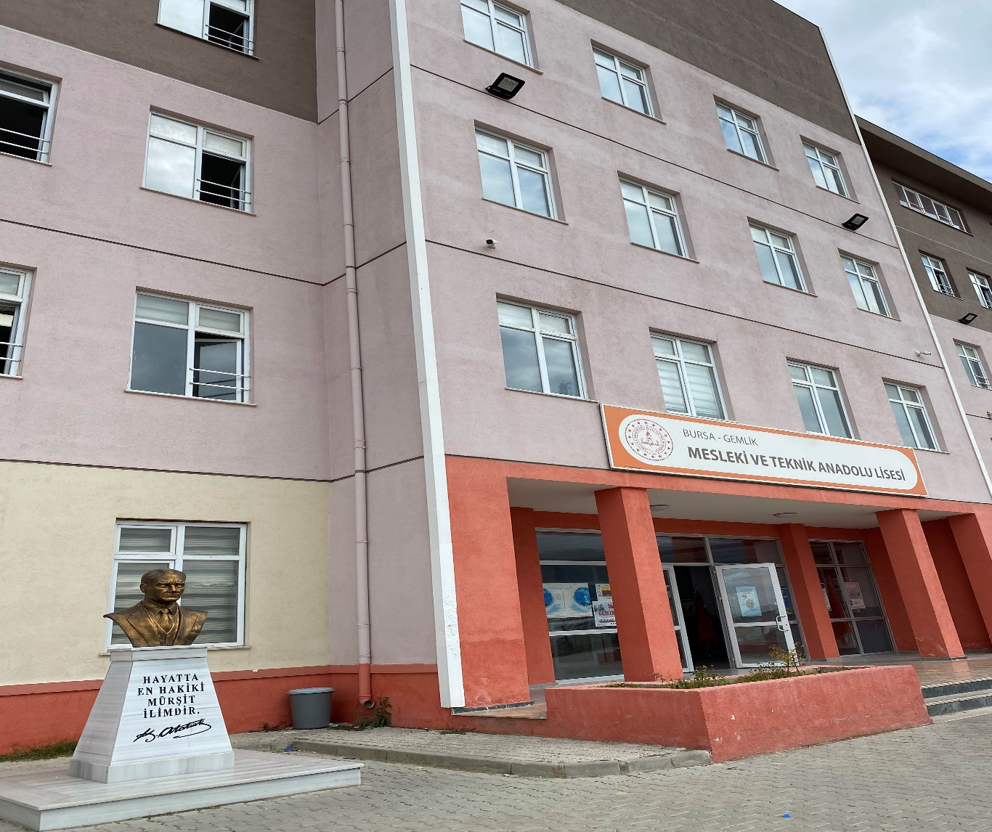

**2024-2028 STRATEJİK PLANI**



# C:\Users\mdryrd1\Desktop\WhatsApp Image 2024-05-13 at 11.09.07.jpeg

# 

# ÖNSÖZ

Gemlik Mesleki ve Teknik Anadolu Lisesi olarak bilgi toplumunun gün geçtikçe artan bilgi arayışını karşılayabilmek ve ülkemizin, milletimizin kalkınmasına katkı sunmak, sanayideki ara eleman ve iş gücü potansiyeli ihtiyacını karşılmak için eğitim, öğretim ve topluma hizmet görevlerini gerçekleştirmek istemekteyiz.

Okulumuz 2024 - 2028 yıllarını kapsayan amaçlarla ve hedeflerle var olan değerlerimiz doğrultusunda dürüst, tarafsız, adil, sevgi dolu, iletişime açık, çözüm üreten, yenilikçi, her bireye eşit yakınlıkta, önce insan olma değer ve anlayışına sahip zanaatkâr, sanatkâr bireyler yetiştirmeyi önemser. Bu doğrultuda Milli Eğitim Bakanlığı’nın kalkınma planları, programları ilgili mevzuat ve benimsediği temel ilkeler çerçevesinde geleceğe ilişkin misyon ve vizyonları dikkate alarak ölçülebilir amaç ve hedefler belirlemiştir.

Gemlik Mesleki ve Teknik Anadolu Lisesi stratejik planlama çalışmasında önce durum tespiti, okulun SWOT analizi yapılarak başlanmıştır. SWOT analizi tüm iç ve dış paydaşlarımızın katılımıyla uzun süren bir çalışma sonucu ilk şeklini almış, varılan genel sonuçların sadeleştirilmesi ise okul yönetimi, psikoloj,k danışman ve öğretmenlerden oluşan bir kurul tarafından yapılmıştır. Daha sonra SWOT sonuçlarına göre stratejik planlama aşamasına geçilmiştir. Bu süreçte okulun amaçları, hedefleri, hedeflere ulaşmak için gerekli stratejiler, eylem planı ve sonuçta başarı veya başarısızlığın göstergeleri ortaya konulmuştur. Stratejik planda belirlenen hedeflerimizi ne ölçüde gerçekleştirdiğimiz, plan dönemi içindeki her yılsonunda gözden geçirilecek ve gereken revizyonlar yapılacaktır.

Gemlik Mesleki ve Teknik Anadolu Lisesi 2024 - 2028 ’de stratejik planda belirtilen amaç ve hedefler bakanlığın Yüz Günlük Eylem Planındaki ifadeler dikkate alınarak revize edilmiştir. Bu doğrultuda belirlenen amaçlarımızın okulumuzun gelişme ve kurumsallaşma süreçlerine önemli katkılar sağlayacağına inanmaktayız.

**Sadrettin SOYLAR**

**Okul Müdürü**

# 

# İçindekiler

ÖNSÖZ 3

İçindekiler 4

BÖLÜM I: GİRİŞ ve PLAN HAZIRLIK SÜRECİ 6

BÖLÜM II: DURUM ANALİZİ 8

Okulun Mevcut Durumu: Temel İstatistikler Okul Künyesi 11

PAYDAŞ ANALİZİ 15

GZFT (Güçlü, Zayıf, Fırsat, Tehdit) Analizi * 67

Gelişim ve Sorun Alanları 73

BÖLÜM III: MİSYON, VİZYON VE TEMEL DEĞERLER 76

MİSYONUMUZ 76

VİZYONUMUZ 76

TEMEL DEĞERLERİMİZ 77

BÖLÜM IV: AMAÇ, HEDEF VE EYLEMLER 79

TEMA I: EĞİTİM VE ÖĞRETİME ERİŞİM 80

TEMA II: EĞİTİM VE ÖĞRETİMDE KALİTENİN ARTIRILMASI 81

TEMA III: KURUMSAL KAPASİTE 88

V. BÖLÜM: MALİYETLENDİRME 93

VI. BÖLÜM: İZLEME VE DEĞERLENDİRME 96

BÖLÜM I:

GİRİŞ ve PLAN HAZIRLIK SÜRECİ

# 

# BÖLÜM I: GİRİŞ ve PLAN HAZIRLIK SÜRECİ

Amacımız, Gemlik Mesleki ve Teknik Anadolu Lisesi’nin 2024 – 2028 yılları arasında eğitim kalitesini artırarak değişime ayak uydurabilmesi için gereken stratejileri belirlemek ve bu stratejilere dayanan birimlerin okulumuzun misyon ve vizyonu ile uyumlu olarak çalışabilmesini sağlamaktır.

Hazırlık sürecinde GEMLİK MESLEKİ VE TEKNİK ANADOLU LİSESİ olarak SWOT analizleri, iç ve dış paydaşlarımız, Milli Eğitim Bakanlığının hazırlamış olduğu stratejik plan ,İl ve İlçenin gönderdiği stratejik plan örnekleri incelenerek okulumuzun misyon, vizyon ve temel değerleri çerçevesinde strateji plan revize edilmiştir.

Okulumuz 2024-2028 stratejik planını hazırlarken “ Eğitim Ve Öğretime Erişim”,” Eğitim Ve Öğretimde Kalite “ , “Kurumsal Kapasite” başlıkları altında belirlenmiştir. Bu üç ana temanın etrafında belirlenen amaç ve hedefler okulumuzdaki tüm birimlerimiz, her bir çalışanımız ve öğrencilerimizin katkı ve görüşleri yansıtılarak hazırlanmıştır.

Okulumuz tüm stratejilerini bakanlığın Yüz Günlük Eylem Planındaki ifadelere hizmet etmek üzere revize edilmiştir.

SAYGILARIMIZLA

Gemlik Mesleki ve Teknik Anadolu Lisesi

Stratejik Plan Hazırlama Ekibi

**STRATEJİK PLAN ÜST KURULU**

|  |  |  |  |
| --- | --- | --- | --- |
| GEMLİK MESLEKİ VE TEKNİK LİSESİ STRATEJİ GELİŞTİRME KURULU | | | |
| SIRA | Adı SOYADI | Unvanı | Görevi |
| 1 | Sadrettin SOYLAR | Okul Müdürü | Öğretmen |
| 2 | Büşra ÖZTÜRK | Müdür Yardımcısı | Öğretmen |
| 3 | Mustafa ADIBELLİ | Öğretmen | Öğretmen |
| 4 | Hamit GÜNEŞ | Öğretmen | Öğretmen |
| 5 | Mehmet Sıtkı ERCAN | Öğretmen | Öğretmen |

|  |  |  |  |
| --- | --- | --- | --- |
| GEMLİK MESLEKİ VE TEKNİK LİSESİ STRATEJİ PLANLAMA EKİBİ | | | |
| Sıra | Adı Soyadı | Unvanı | Görevi |
| 1 | Büşra ÖZTÜRK | Müdür Yardımcısı | Öğretmen |
| 2 | Lokman ATMACA | Öğretmen | Öğretmen |
| 3 | Mustafa ADIBELLİ | Öğretmen | Öğretmen |

# BÖLÜM II: DURUM ANALİZİ

# BÖLÜM II:DURUM ANALİZİ

OKULUN TARİHÇESİ

1978 Yılında Gemlik İlçesi Hamidiye Mahallesinde temeli atılarak, 1984-1985 öğretim yılında Tesviye ve Metal İşleri Bölümleri olmak üzere 117 öğrenci ile eğitim öğretime açılmıştır. 1985-1986 Öğretim yılında Elektrik ve Kimya Bölümleri açılmıştır. 1994-1995 Öğretim yılında Teknik Lise Makine Bölümü,1997-1998 Öğretim yılında Gıda Teknolojisi ile Mobilya ve Dekorasyon Bölümleri ile 1999-2000 Öğretim yılında Teknik Lise Elektrik Bölümü öğretime açılmıştır. 2003 - 2004 Öğretim yılında Elektronik ve Bilgisayar Donanım Bölümleri açılmıştır.

İlk kurucu müdürü Metin TOKMAK 17.09.1984 yılında göreve başladı. 20.09.1990 tarihinde naklen Kayseri Merkez Teknik Lise ve Endüstri Meslek Lisesi Müdürlüğüne atandı. İkinci müdür İbrahim ÜNAL 09.11.1990 tarihinde aynı okul Müdür Başyardımcılığı görevinden okul müdürlüğüne görevine başlamış, 15.02.2004 tarihinde okulumuzdan emekli olmuştur. Sonraki okul müdürümüz Ercan BAŞ 05.07.2004 tarihinde okulumuzdaki görevine başlamış, 26.08.2010 tarihinde görevden ayrılmıştır. Hüseyin ER, 28.04.2011 tarihinde görevine başlamış, 16.07.2019 tarihinde görevden ayrılmıştır. Sonraki okul müdürümüz Ahu TAMDOĞAN EVLİYAOĞLU 01.10.2019 tarihinde görevine başlamış, 11.04.2023 tarihinde görevden ayrılmıştır. Son okul müdürümüz Sadrettin SOYLAR 01/08/2023 tarihinde göreve başlamış ve görevini sürdürmektedir.

Milli Eğitim Bakanlığı tarafından 2014-2015 eğitim öğretim yılından itibaren okulun adı GEMLİK MESLEKİ VE TEKNİK ANADOLU LİSESİ olarak değiştirilmiştir. Aynı isim kullanılmaktadır.

|  |  |
| --- | --- |
| **OKUL İÇİN SUNULAN ÜRÜN VE HİZMET LİSTESİ** | |
| Öğrenci kayıt, kabul ve devam işleri | Eğitim hizmetleri |
| Öğrenci başarısının değerlendirilmesi | Öğretim hizmetleri |
| Sınav işleri | Toplum hizmetleri |
| Sınıf geçme işleri | Kulüp çalışmaları |
| Öğrenim belgesi düzenleme işleri | Diploma |
| Personel işleri | Sosyal, kültürel ve sportif etkinlikler |
| Öğrenci davranışlarının değerlendirilmesi | Burs hizmetleri |
| Öğrenci sağlığı ve güvenliği | Açık Lise |
| Okul çevre ilişkileri | Bilimsel araştırmalar |
| Rehberlik | Yaygın eğitim |
| Staj çalışmaları | Mezunlar (öğrenci) |

|  |  |
| --- | --- |
| Faaliyet Alanı | Ürün/Hizmetler |
| A- Eğitim-ÖğretimHizmetleri | 1. Eğitim-öğretim iş ve işlemleri 2. Ders Dışı Faaliyet İş ve İşlemleri 3. Özel Eğitim İşlemleri 4. Anma ve Kutlama Programlarının Yürütülmesi 5. Sosyal, Kültürel, SportifEtkinlikler, Yarışmalar 6. Bursluluk İşlemleri 7. Zümre Toplantılarının Planlanması ve Yürütülmesi 8. Öğrencileri Sınavlara Hazırlama ve DYK İşlemleri |
| B- YaygınEğitimHizmetleri | 1. Mesleki Açık Öğretim Lisesi ile ilgili İş ve İşlemler |
| C- StratejiGeliştirme, Ar-Ge Faaliyetleri | 1. Stratejik Planlama İşlemleri 2. Performans Programı ve Faaliyet Raporu Hazırlama 3. İhtiyaç Analizlerinin Yapılması 4. AR-GE Çalışmaları 5. Projeler 6. TÜBİTAK Faaliyetleri |
| D- İnsanKaynaklarınınGelişimi | 1. Personel Özlük İşlemleri 2. Norm Kadro İşlemleri 3. Hizmetiçi Eğitim Faaliyetleri |
| E- Fizikive Mali Destek | 1. Sistem Bilgi Güvenliğinin Sağlanması 2. Ders Kitapları ile Eğitim Araç-Gereç Temini ve Dağıtımı 3. Taşınır Mal İşlemleri 4. Okul Kantin İşlemleri 5. Temizlik, Güvenlik, Isıtma, AydınlatmaHizmetleri 6. Satın Alma veTahakkukHizmetleri 7. Evrak Kabul, YönlendirmeveDağıtımİşlemleri 8. ArşivHizmetleri 9. Sivil Savunma İşlemleri 10. Enerji Yönetimi ile İlgili Çalışmalar 11. Bütçe İşlemleri (ÖdenekTalepleri, Aktarımlar) |
| F-DenetimveRehberlik | 1. Teftiş ve Denetim, Rehberlik 2. Öğretmenlere Rehberlik ve İşbaşında Yetiştirme Hizmetleri |
| G-Halklaİlişkiler | 1. Okul internet sitesi ile ilgili iş ve İşlemler 2. Protokol İş ve işlemleri 3. Basın, Halk ve Ziyaretçilerle İlişkiler |

|  |  |
| --- | --- |
| **FAALİYET ALANI: EĞİTİM** | **FAALİYET ALANI: YÖNETİM İŞLERİ** |
| **Hizmet–1 Rehberlik Hizmetleri**   * Veli * Öğrenci * Öğretmen | **Hizmet–1 Öğrenci işleri hizmeti**   * Devam-devamsızlık * Sınıf geçme vb. * Öğrenci kayıt, kabul işleri * Öğrenci başarısının değerlendirilmesi * Sınav işleri * Staj işleri * Öğrenim belgesi * Mezunlar (Öğrenci) * Diploma işlemleri * İşyeri Açma Belgesi işlemleri |
| **Hizmet–2 Sosyal-Kültürel Etkinlikler**   * Satranç * Dergi * Web Sayfası * Tiyatro * Enstrüman Eğitimi * Konser * Yarışmalar * Anneye Mektup |
| **Hizmet–3 Spor Etkinlikleri**   * Masa Tenisi * Kros * Atletizm * Güreş * Futsal * Futbol | **Hizmet–2 Öğretmen işleri hizmeti**   * Derece terfi * Hizmet içi eğitim * Özlük hakları |
| **FAALİYET ALANI: ÖĞRETİM** |
| **Hizmet–1 Kurslar**   * Yetiştirme * Ders Dışı Çalışmalar * Egzersiz Çalışmaları |
| **Hizmet- 2 Proje çalışmaları**   * AB Projeleri * Sosyal Projeler * Bilimsel Projeler |

|  |  |  |  |  |  |  |  |
| --- | --- | --- | --- | --- | --- | --- | --- |
| İli: BURSA | | | | **İlçesi:** GEMLİK | | | |
| **Adres:** | EŞREF DİNÇER MAHALLESİ TAŞ OCAĞI CADDESİ NO: 25 | | | **Coğrafi Konum (link):** | | https://www.google.com/maps/place/Gemlik+Mesleki+ve+Teknik+Anadolu+Lisesi/@40.4234269,29.1645086,15.75z/data=!4m5!3m4!1s0x0:0x4e2d7a30e6b380ef!8m2!3d40.424985!4d29.165467 | |
| **Telefon Numarası:** | 02245134917 | | | **Facebook adresi** | | https://www.facebook.com/gemlikemlokul/ | |
| **e- Posta Adresi:** | gemlikmtal@gmail.com | | | **Web sayfası adresi:** | | http://gemlikeml.meb.k12.tr/ | |
| **Kurum Kodu:** | **135087** | | | **Öğretim Şekli:** | | Tam Gün | |
| **Okulun Hizmete Giriş Tarihi : 1984-1985** | | | | **Toplam Çalışan Sayısı** | | 67 | |
| **Öğrenci Sayısı:** | Kız | 9 | | **Öğretmen Sayısı** | Kadın | 23 | |
| Erkek | 733 | | Erkek | 44 | |
| **Toplam** | 742 | | **Toplam** | 67 | |
| **Derslik Başına Düşen Öğrenci Sayısı** | | | 24 | **Şube Başına Düşen Öğrenci Sayısı** | | | 25 |
| **Öğretmen Başına Düşen Öğrenci Sayısı** | | | 12 | **Şube Başına 30’dan Fazla Öğrencisi Olan Şube Sayısı** | | | 1 |
| **Öğrenci Başına Düşen Toplam Gider Miktarı** | | | 45 | **Öğretmenlerin Kurumdaki Ortalama Görev Süresi** | | | 30 |

## **Okulun Mevcut Durumu: Temel İstatistikler Okul Künyesi**

Okulumuzun temel girdilerine ilişkin bilgiler altta yer alan okul künyesine ilişkin tabloda yer almaktadır.

### **Çalışan Bilgileri**

Okulumuzun çalışanlarına ilişkin bilgiler altta yer alan tabloda belirtilmiştir.

|  |  |  |  |
| --- | --- | --- | --- |
| **Çalışan Bilgileri Tablosu** | | | |
| **Unvan\*** | **Erkek** | **Kadın** | **Toplam** |
| Okul Müdürü, Müdür Başyardımcısı ve Müdür Yardımcısı | **5** | **3** | **8** |
| Branş Öğretmeni | **33** | **23** | **56** |
| Rehber Öğretmen | **2** | **-** | **2** |
| İdari Personel | **1** | **-** | **1** |
| Yardımcı Personel | **1** | **2** | **3** |
| Güvenlik Personeli | **-** | **-** | **-** |
| Toplam çalışan | **45** | **25** | **70** |

### **Okulumuz Bina ve Alanları**

Okulumuzun binası ile açık ve kapalı alanlarına ilişkin temel bilgiler altta yer almaktadır.

|  |  |  |  |  |
| --- | --- | --- | --- | --- |
| **Okul Yerleşkesine İlişkin Bilgiler** | | | | |
| **Okul Bölümleri** | | **Özel Alanlar** | **Var** | **Yok** |
| Okul Kat Sayısı | **4** | Çok Amaçlı Salon | **Var** |  |
| Derslik Sayısı | **28** | Çok Amaçlı Saha |  | **Yok** |
| Derslik Alanları (m2) | **49** | Kütüphane | **Var** |  |
| Kullanılan Derslik Sayısı | **28** | Kimya Laboratuvarı | **Var** |  |
| Şube Sayısı | **40** | Bilgisayar Laboratuvarı | **Var** |  |
| İdari Odaların Alanı (m2) | **134** | İş Atölyesi | **Var** |  |
| Öğretmenler Odası (m2) | **52** | Beceri Atölyesi | **Var** |  |
| Okul Oturum Alanı (m2) | **12998** | Pansiyon |  | **Yok** |
| Okul Bahçesi (Açık Alan)(m2) | **5584** | Spor salonu |  | **Yok** |
| Okul Kapalı Alan (m2) | **7414** |  |  |  |
| Sanatsal, bilimsel ve sportif amaçlı toplam alan (m2) | **958** |  |  |  |
| Kantin (m2) | **62** |  |  |  |
| Tuvalet Sayısı | **8** |  |  |  |

### **Sınıf ve Öğrenci Bilgileri**

Okulumuzda yer alan sınıfların öğrenci sayıları alttaki tabloda verilmiştir.

|  |  |  |  |  |  |  |  |
| --- | --- | --- | --- | --- | --- | --- | --- |
| OKULUMUZUN ÖĞRENCİ BİLGİLERİ | | | | | | | |
| **SINIFI** | Kız | Erkek | **Toplam** | **SINIFI** | Kız | Erkek | **Toplam** |
| 9/A | 0 | 27 | 27 | 11/A | 0 | 31 | 31 |
| 9/B | 0 | 27 | 27 | 11/C | 0 | 15 | 15 |
| 9/C | 0 | 36 | 36 | 11/D | 0 | 17 | 17 |
| 9/D | 0 | 33 | 33 | 11/E | 0 | 18 | 18 |
| 9/E | 0 | 32 | 32 | 11/F | 0 | 9 | 9 |
| 9/F | 0 | 30 | 30 | 11/Z | 0 | 27 | 27 |
| 9/K | 2 | 14 | 16 |  |  |  |  |
| 9/M | 0 | 13 | 13 |  |  |  |  |
| 9/Z | 0 | 30 | 30 |  |  |  |  |
| **TOPLAM** | **2** | **242** | **244** | **TOPLAM** | **0** | **117** | **117** |
| 10/A | 0 | 23 | 23 | 12/A | 0 | 23 | 23 |
| 10/B | 0 | 23 | 23 | 12/B | 0 | 21 | 21 |
| 10/C | 0 | 21 | 21 | 12/C | 0 | 24 | 24 |
| 10/D | 0 | 23 | 23 | 12/D | 0 | 13 | 13 |
| 10/E | 0 | 19 | 19 | 12/E | 0 | 26 | 26 |
| 10/F | 0 | 23 | 23 | 12/F | 0 | 23 | 23 |
| 10/K | 6 | 9 | 15 | 12/Z | 0 | 24 | 24 |
| 10/Z | 0 | 28 | 28 |  |  |  |  |
| **TOPLAM** | **6** | **169** | **175** | **TOPLAM** | **0** | **164** | **164** |
|  |  |  |  |  |  |  |  |

### **Donanım ve Teknolojik Kaynaklarımız**

Teknolojik kaynaklar başta olmak üzere okulumuzda bulunan çalışır durumdaki donanım malzemesine ilişkin bilgiye alttaki tabloda yer verilmiştir.

|  |  |  |  |
| --- | --- | --- | --- |
| **Teknolojik Kaynaklar Tablosu** | | | |
| Akıllı Tahta Sayısı | 50 | TV Sayısı | 3 |
| Masaüstü Bilgisayar Sayısı | 100 | Yazıcı Sayısı | 19 |
| Taşınabilir Bilgisayar Sayısı | 3 | Fotokopi Makinası Sayısı | 2 |
| Projeksiyon Sayısı | 2 | İnternet Bağlantı Hızı | 8 Mps |

### **Gelir ve Gider Bilgisi**

Okulumuzun genel bütçe ödenekleri, okul aile birliği gelirleri ve diğer katkılarda dâhil olmak üzere gelir ve giderlerine ilişkin son iki yıl gerçekleşme bilgileri alttaki tabloda verilmiştir.

|  |  |  |  |  |
| --- | --- | --- | --- | --- |
| **Yıllar** | **Gelir Miktarı** | | **Gider Miktarı** | |
| **OKUL AİLE BİRLİĞİ** | **GENEL BÜTÇE** | **OKUL AİLE BİRLİĞİ** | **GENEL BÜTÇE** |
| **2022** | 80000.000 | 400000.000 | 80000.000 | 400000.000 |
| **TOPLAM** | 480000.000 | | 480000.000 | |
| **2023** | 12000.000 | 600000.000 | 100000.000 | 600000.000 |
| **TOPLAM** | 7200000.000 | | 680000.000 | |

## **PAYDAŞ ANALİZİ**

Kurumumuzun temel paydaşları öğrenci, veli ve öğretmen olmakla birlikte eğitimin dışsal etkisi nedeniyle okul çevresinde etkileşim içinde olunan geniş bir paydaş kitlesi bulunmaktadır. Paydaşlarımızın görüşleri anket, toplantı, dilek ve istek kutuları, elektronik ortamda iletilen önerilerde dâhil olmak üzere çeşitli yöntemlerle sürekli olarak alınmaktadır.

### **Öğrenci Anketi Sonuçları:**

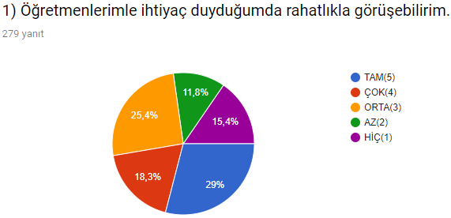

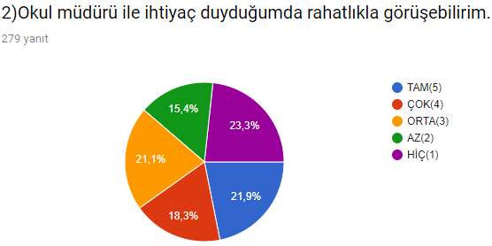

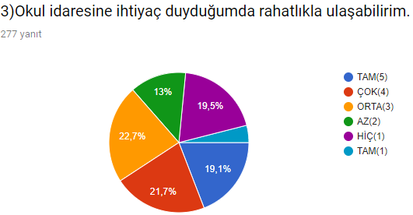

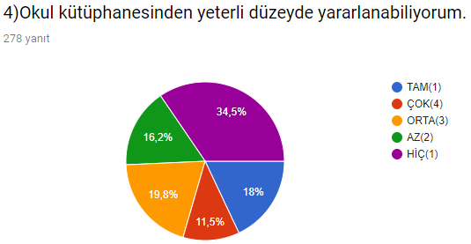

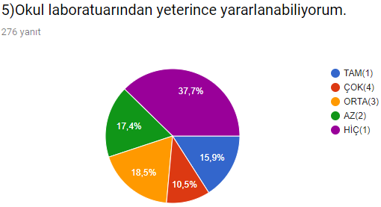

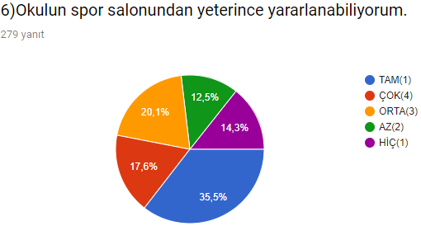

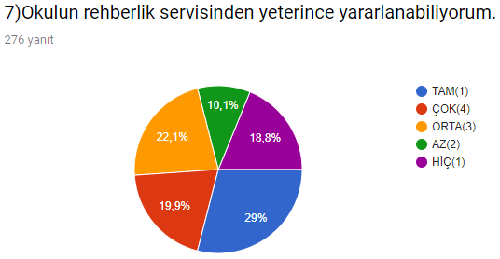

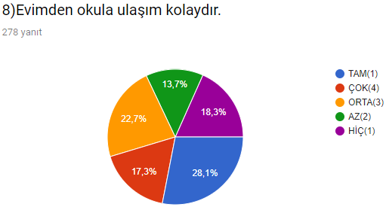

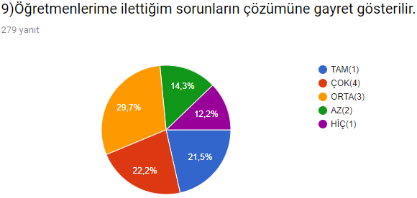

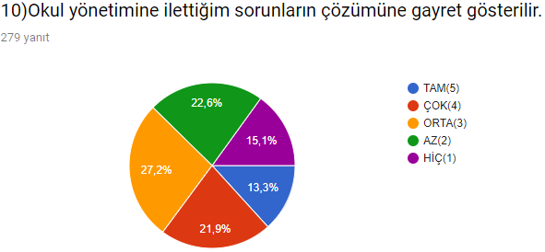

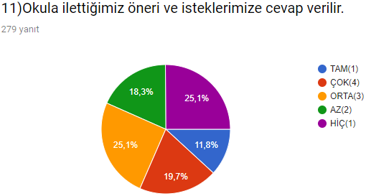

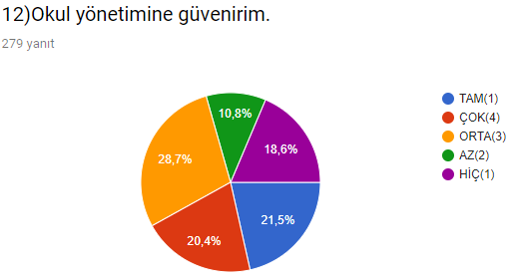

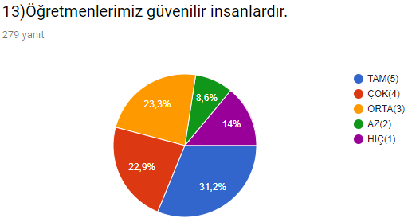

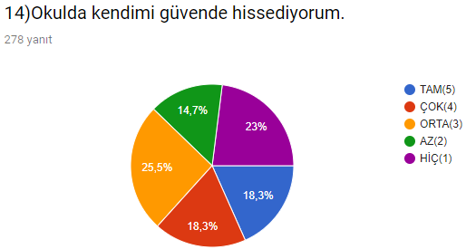

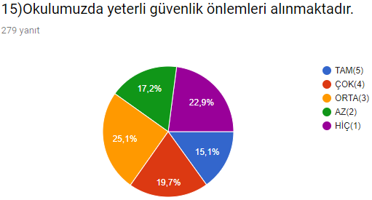

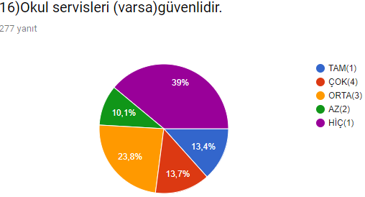

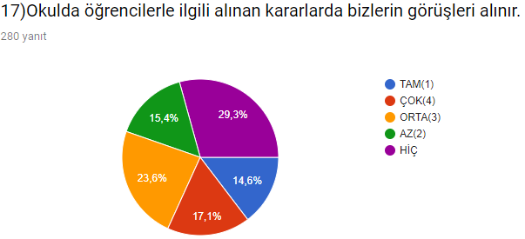

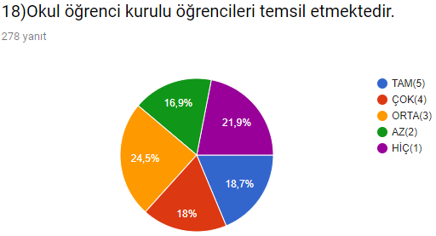

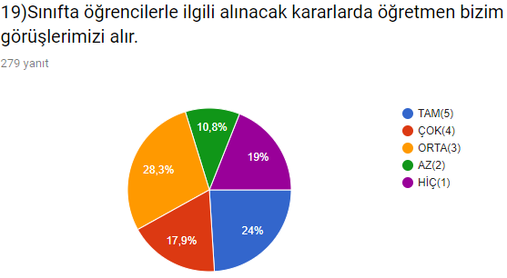

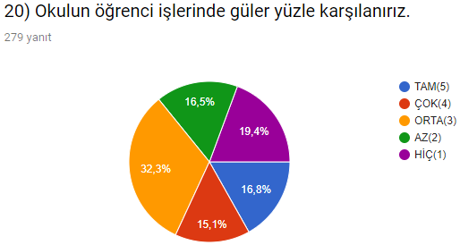

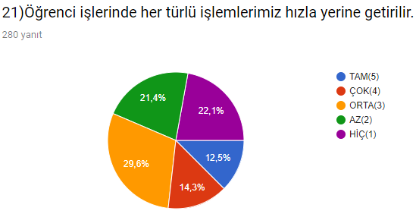

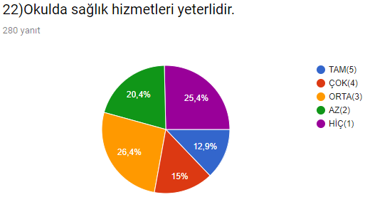

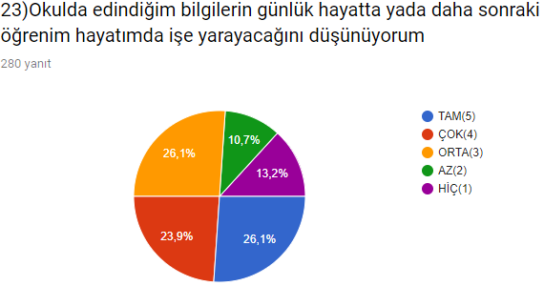

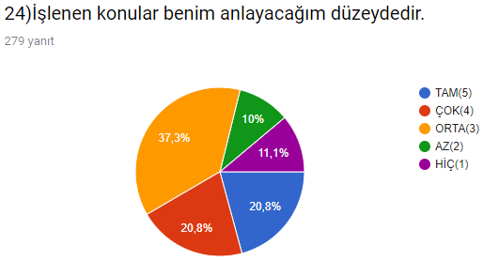

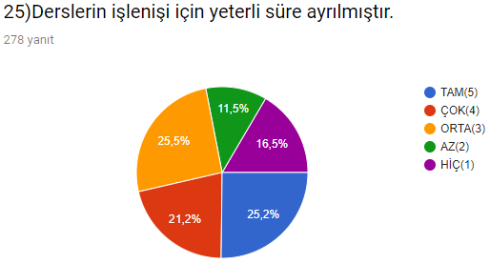

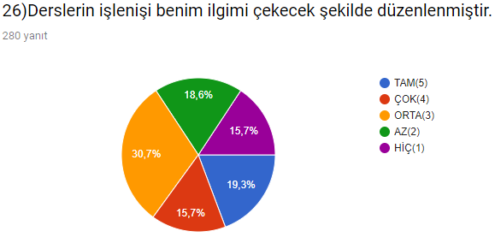

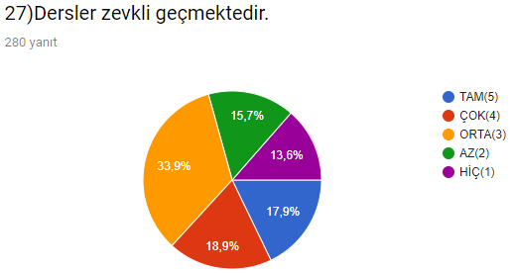

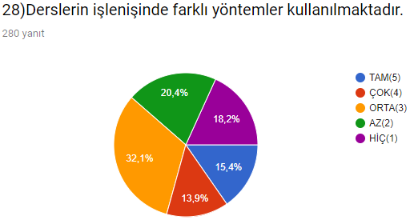

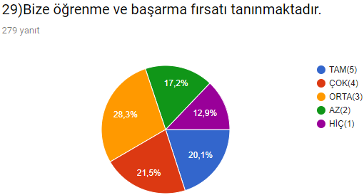

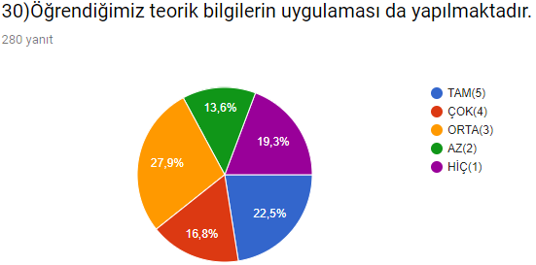

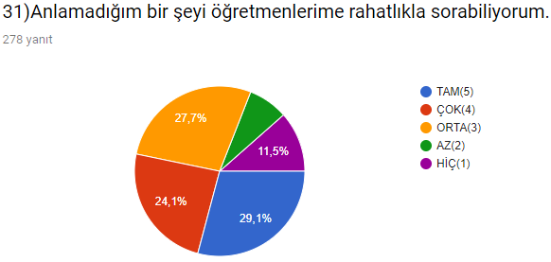

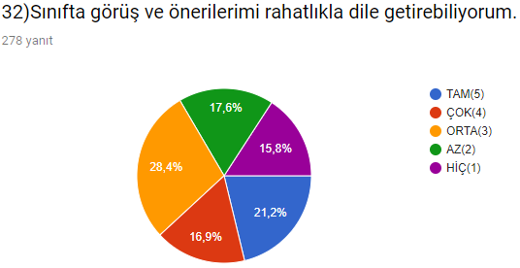

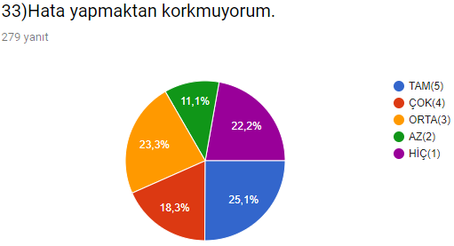

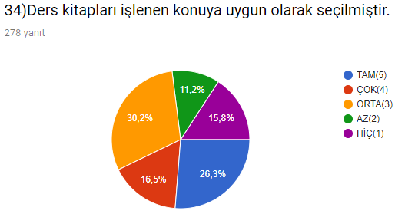

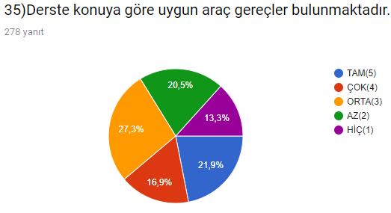

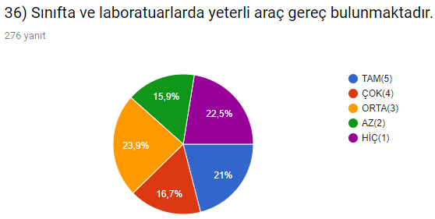

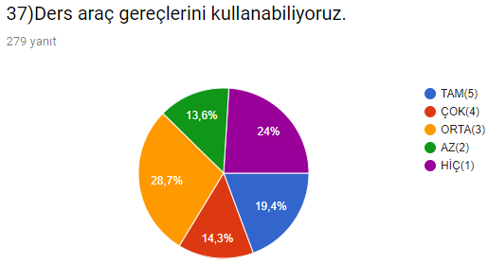

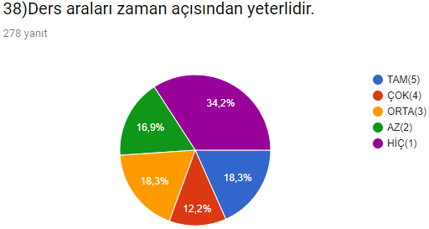

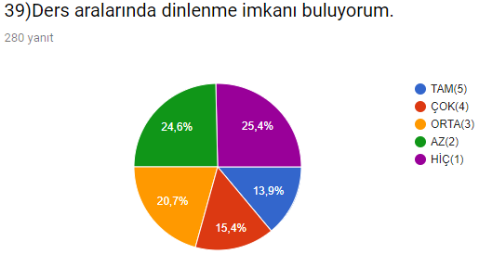

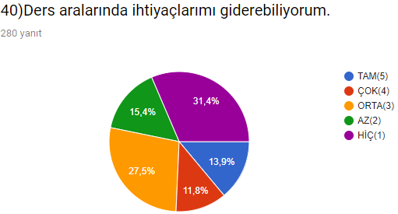

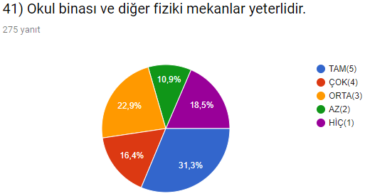

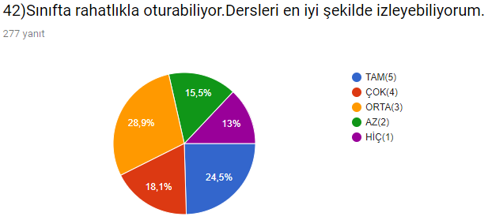

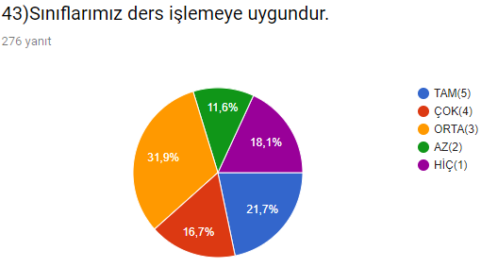

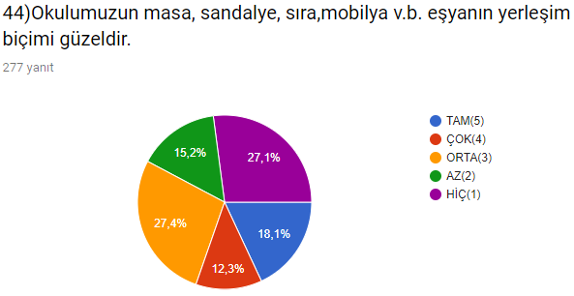

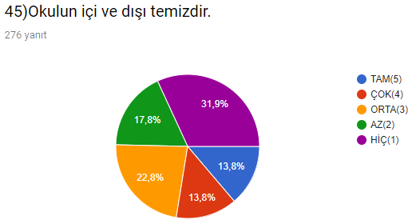

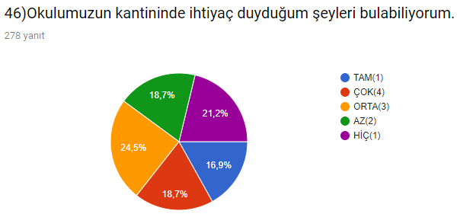

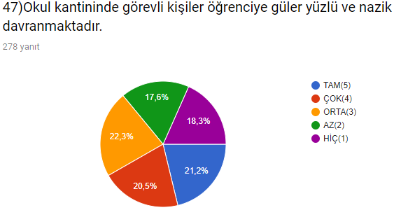

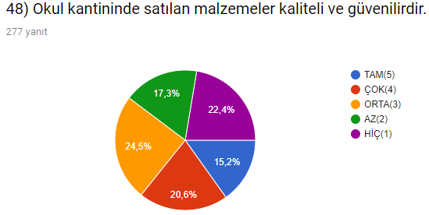

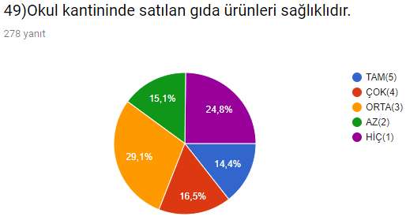

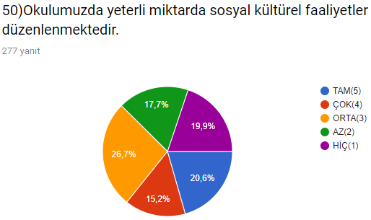

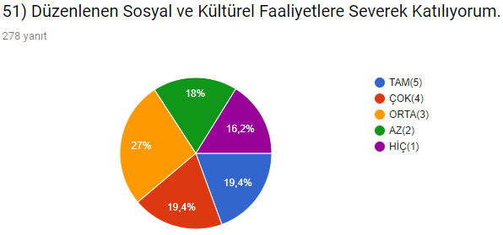

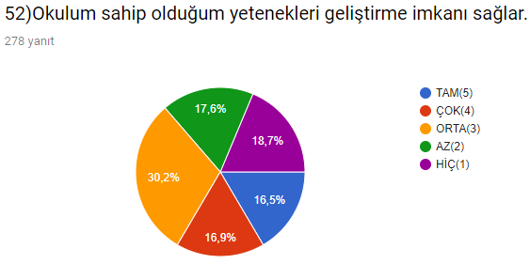

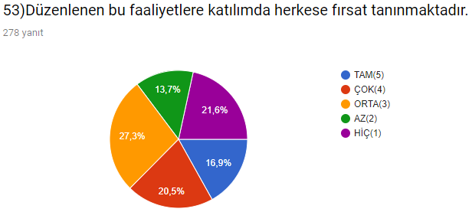

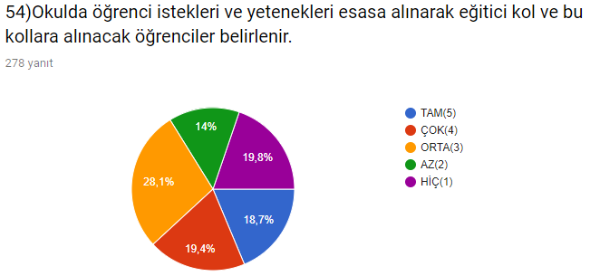

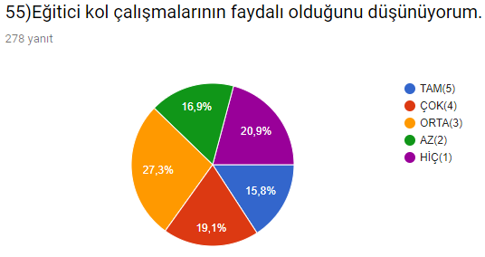

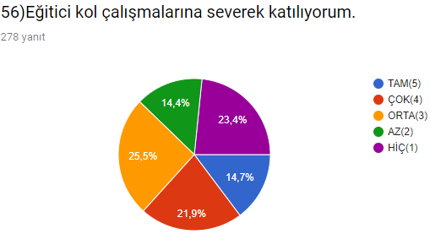

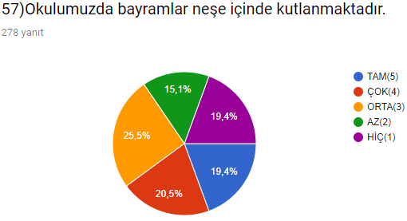

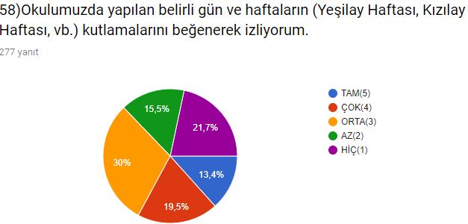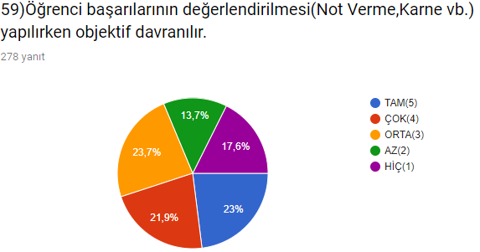

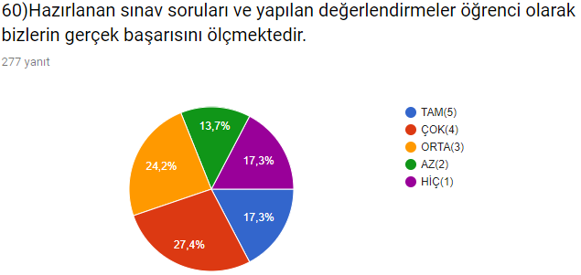

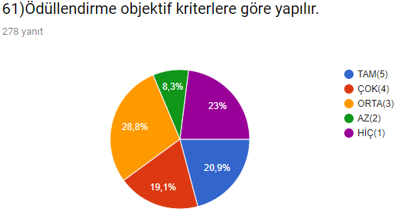

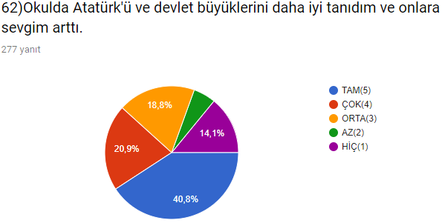

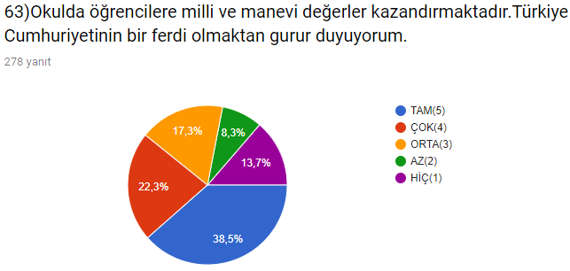

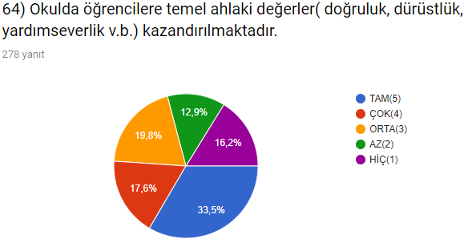

**ÖĞRENCİ MEMNUNİYET ANKETİ ANALİZİ**

* Okul yönetimi tarafından öğrencilerimize uygulanan anket analizlerinde;
* Ulaşılabilirlik ve İletişim başlığı altında verilen cevaplar neticesinde, öğrenciler laboratuvar ve kütüphaneden yeterince yararlanamadığını belirtmiştir. Öğretmenler ve okul idaresine istediği zaman ulaşabildiğini belirtmiştir. Rehberlik servisi ve spor salonundan yeteri kadar faydalandığını belirtmiştir.
* Dilek, Öneri ve Şikayetler başlığı altında verilen cevaplar neticesinde, okul yönetimine iletilen şikayetlerin çözümünde yeterli olunmadığı belirtilmiştir. Öğrenciler, öğretmenlere ilettiği sorunların çözümüne gayret gösterildiğini belirtmiştir.
* Güvenilirlik başlığı altında verilen cevaplar neticesinde, öğrenciler okul yönetimine ve öğretmenlere güveninin yeteri kadar olduğunu belirtmiştir.
* Güvenlik başlığı altında verilen cevaplar neticesinde, öğrenciler kendilerini okulda güvende hissetmediğini belirtmiştir.
* Kararlara katılım başlığı altında verilen cevaplar neticesinde, öğrenciler okul yönetimi tarafından alınan kararlarda kendi görüşlerinin yeteri kadar alınmadığını belirtmiştir.
* Öğrenci İşleri başlığı altında verilen cevaplar neticesinde, öğrenciler işlemlerin ve sağlık hizmetlerinin yeterli düzeyde olmadığını belirtmiştir.
* Ders programları başlığı altında verilen cevaplar neticesinde, öğrenciler ders programlarının yeterli düzeyde olduğunu belirtmiştir.
* Eğitim öğretim faaliyetleri başlığı altında verilen cevaplar neticesinde, öğrenciler derslerin işlenişinde farklı yöntemlerin yeterli düzeyde kullanılmadığını belirtmiştir. Sınıf ve laboratuvar araç gereçlerinin yeterli düzeyde olmadığını belirtmiştir.
* Ders arası başlığı altında verilen cevaplar neticesinde, öğrenciler teneffüs aralarının yeterli sürede olmadığını belirtmiştir.
* Okulun Fiziki ortamı başlığı altında verilen cevaplar neticesinde, öğrenciler okulun masa sandalye yerleşimi ve temizliğinin yeterli düzeyde olmadığını belirtmiştir.
* Okul kantini başlığı altında verilen cevaplar neticesinde, öğrenciler okul kantininde satılan malzemeleri kaliteli ve sağlıklı bulmadığını ve malzemelerin yeteri kadar olmadığını belirmiştir.
* Sosyal, kültürel ve sportif faaliyetler başlığı altında verilen cevaplar neticesinde, öğrenciler okulda düzenlenen etkinliklerde herkese eşit katılma hakkı tanınmadığını belirmiştir.
* Eğitici Kol Çalışmaları başlığı altında verilen cevaplar neticesinde, öğrenciler eğitici kol çalışmalarının faydalı olmadığını belirtmiştir.
* Belirli gün ve haftalar başlığı altında verilen cevaplar neticesinde, öğrenciler okulda düzenlenen bayramların neşe içinde kutlandığını belirtmiştir.
* Değerlendirme ödül, teşekkür ve takdir belgeleri başlığı altında verilen cevaplar neticesinde, öğrenciler yapılan değerlendirmelerin objektif olduğunu belirtmiştir.
* Olumlu davranış kazanma ve eğitim başlığı altında verilen cevaplar neticesinde, öğrenciler okulda yeteri kadar olumlu davranış kazandığını belirmiştir.

### **Öğretmen Anketi Sonuçları:**

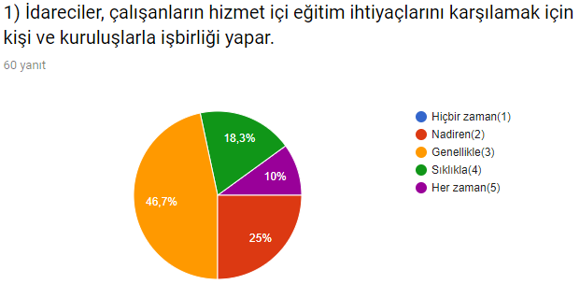

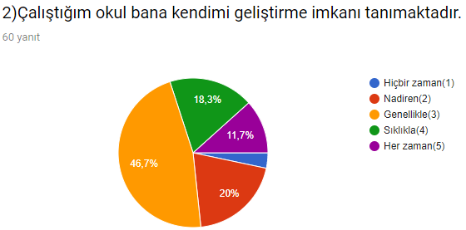

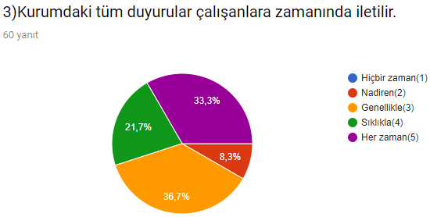

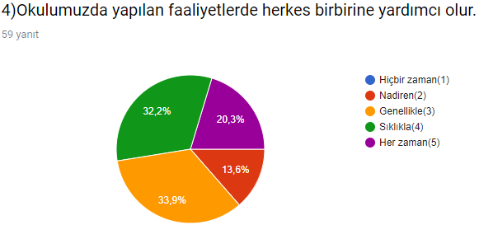

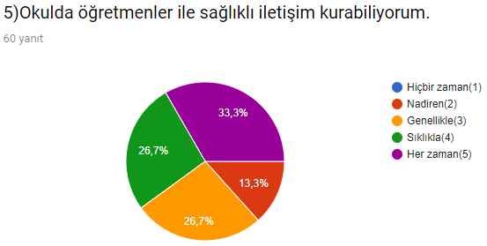

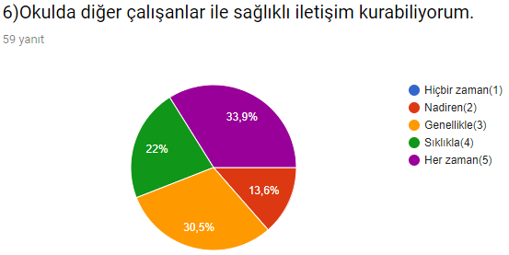

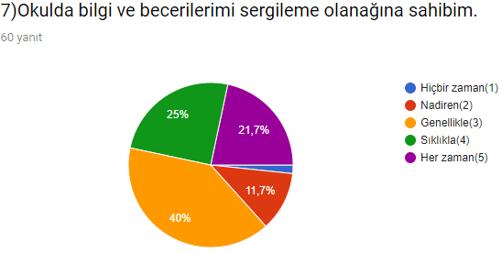

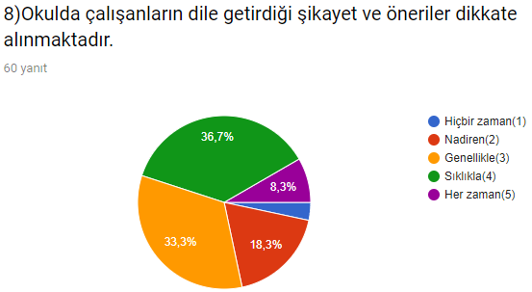

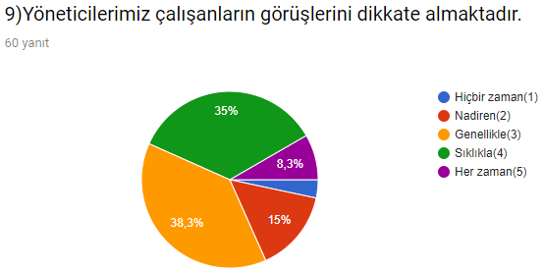

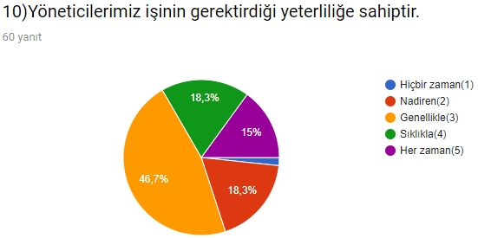

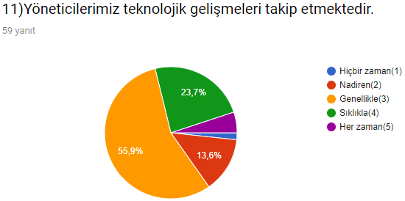

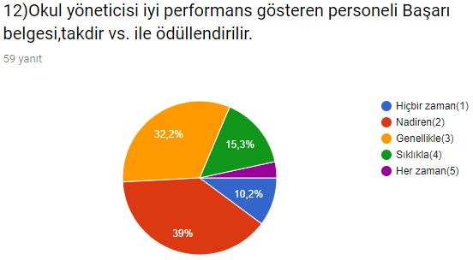

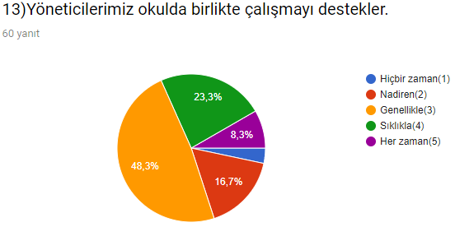

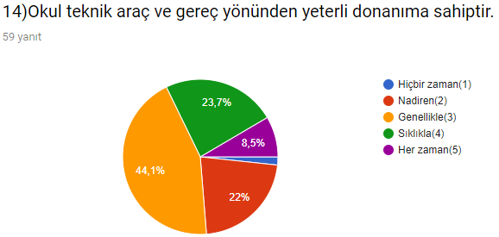

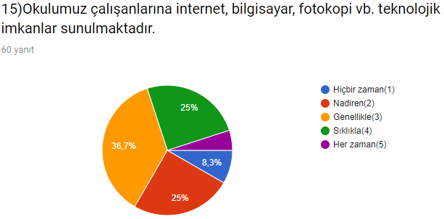

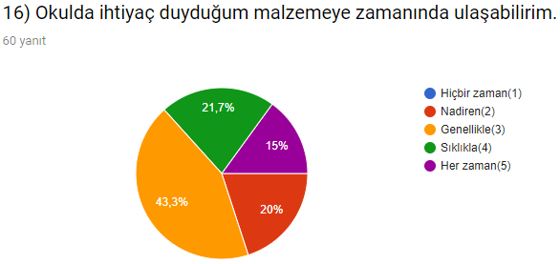

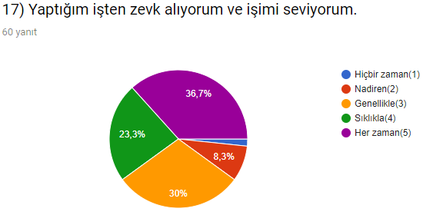

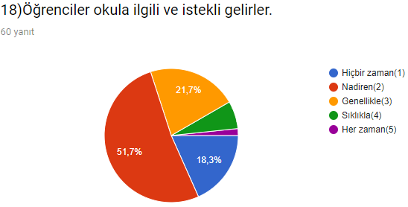

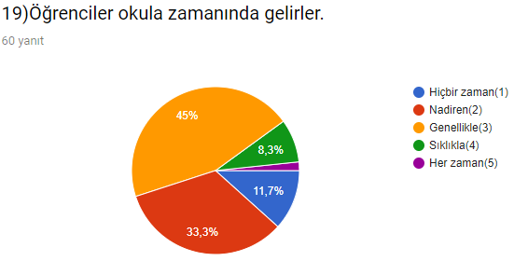

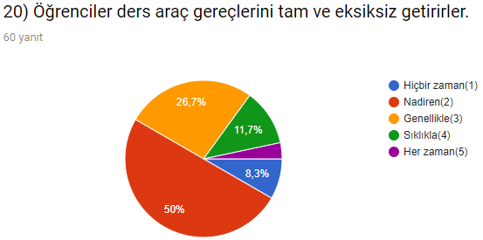

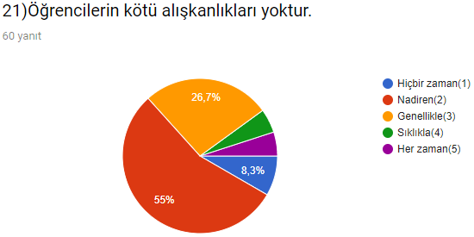

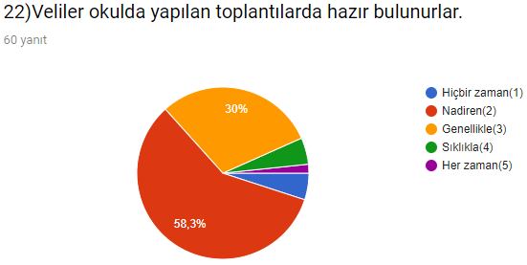

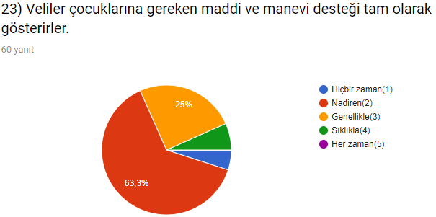

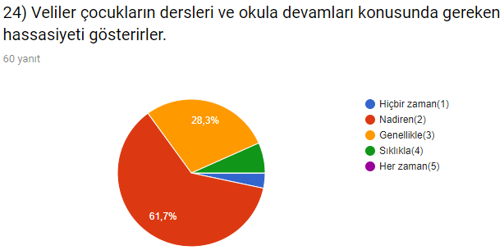

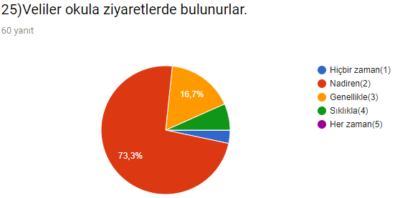

**ÖĞRETMEN MEMNUNİYET ANKETİ ANALİZİ**

Okul yönetimi tarafından öğretmenlerimize uygulanan anket analizlerinde; Kariyer belirleme, İletişim, Yetki alma, Kararlara Katılım, Yönetimden memnuniyet, Okul donanım yeterliliği başlıklarına verilen cevaplar uygulanan stratejinin yeterli düzeyde olduğunu gösterir. Veli ve öğrencilerin okulda uygulanan eğitim ve öğretime gereken hassasiyeti gösterme konusunda yeterli olmadıkları verilen cevaplar neticesinde gözükmektedir.

Güçlü Yanlarımız;

* Kariyer Belirleme
* İletişim
* Yetki alma
* Kararlara katılım
* Yönetimden memnuniyet
* Okul donanım yeterliliği

Güçlendirilmesi Gereken Yanlarımız;

* Öğretmeni takdir ve başarı belgesi ile ödüllendirme
* Okulda uygulanan eğitim ve öğretime veli ve öğrenciler tarafından gereken hassasiyetin gösterilmesi

**Veli Anketi Sonuçları:**

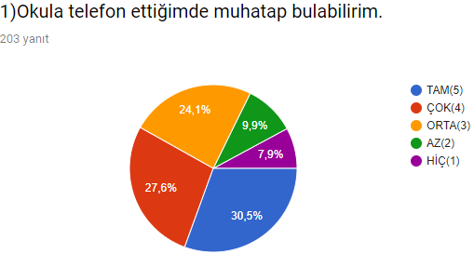

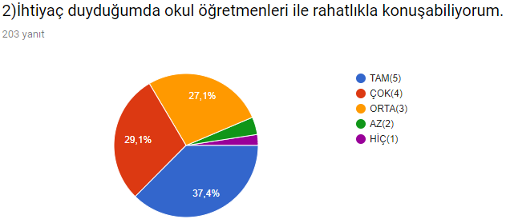

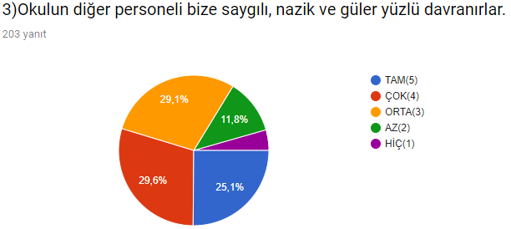

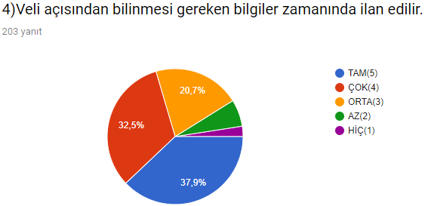

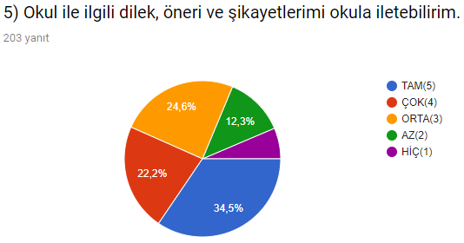

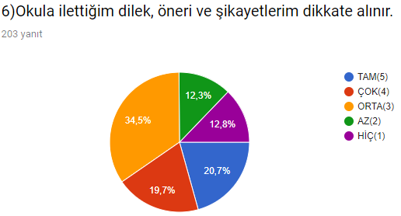

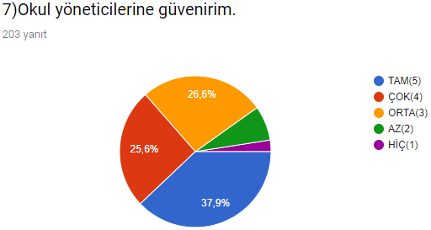

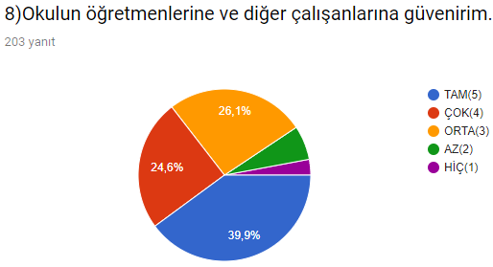

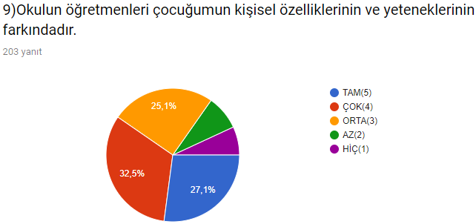

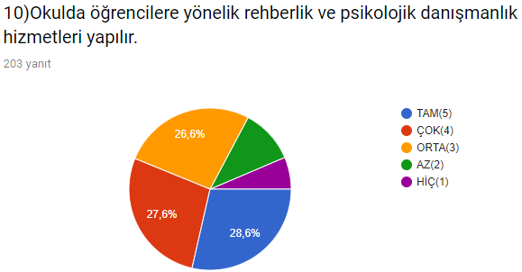

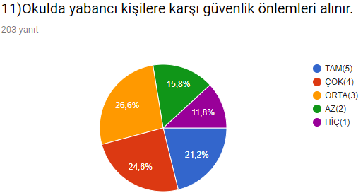

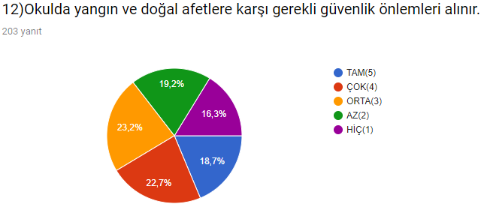

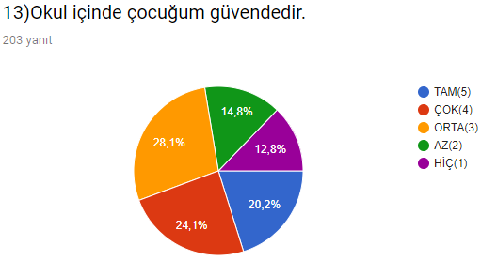

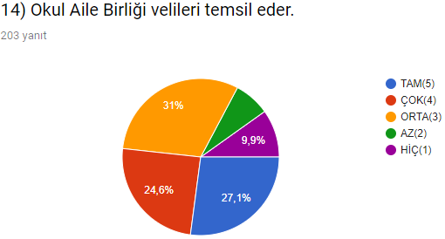

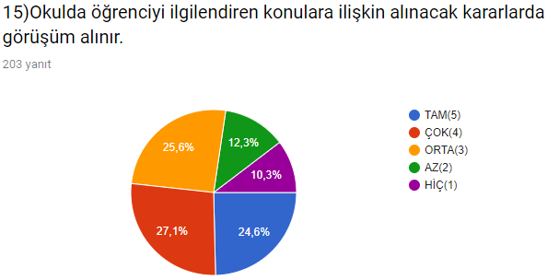

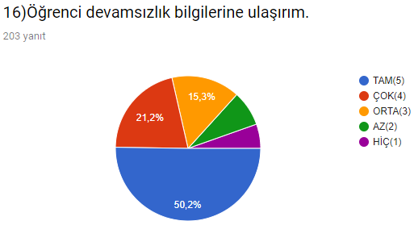

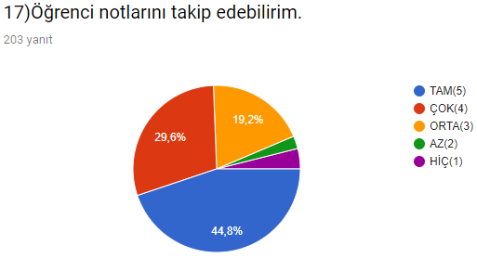

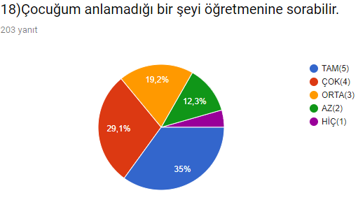

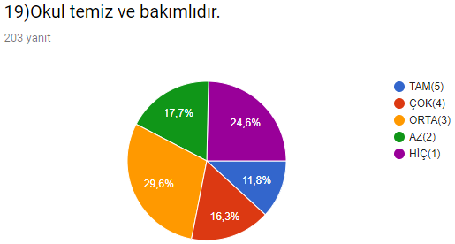

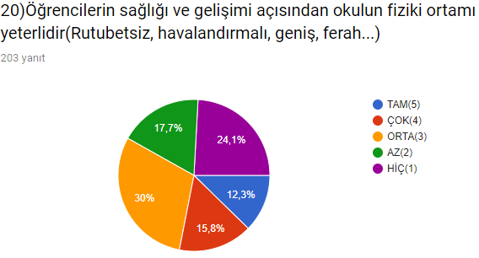

**VELİ MEMNUNİYET ANKETİ ANALİZİ**

Okulda yönetimi tarafından velilerimize uygulanan anket analizlerinde; Ulaşılabilirlik, İletişim, Güvenilirlik, Rehberlik ve yönlendirme, Öğrenci işleri konusunda verilen cevaplar uygulanan stratejinin istenilen düzeyde olduğunu gösterir. Güvenlik ve Kararlara katılım konusunda uygulanan strateji güçlendirilmelidir.

Güçlü Yanlarımız;

* Ulaşılabilirlik
* İletişim
* Güvenilirlik
* Rehberlik ve Yönlendirme
* Öğrenci İşleri

Güçlendirilmesi Gereken Yanlarımız;

* Güvenlik
* Kararlara Katılım

### **İşletme Anketi Sonuçları:**

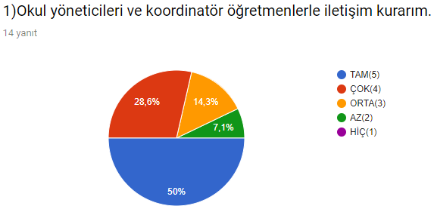

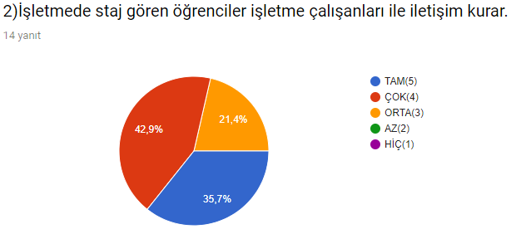

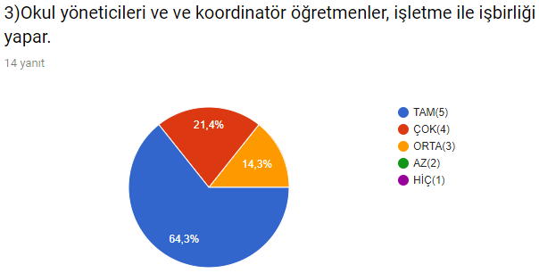

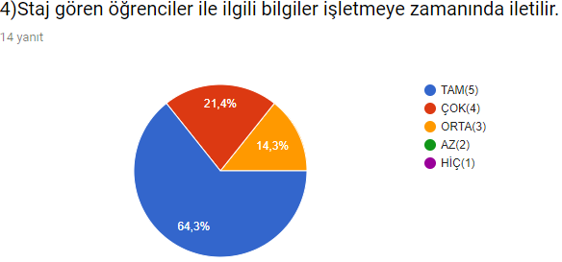

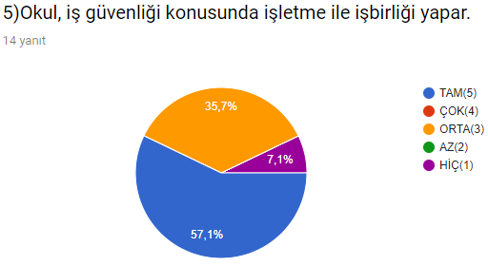

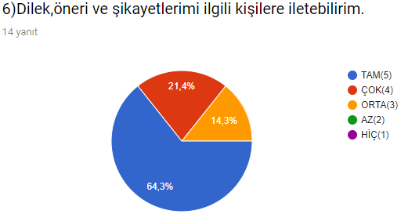

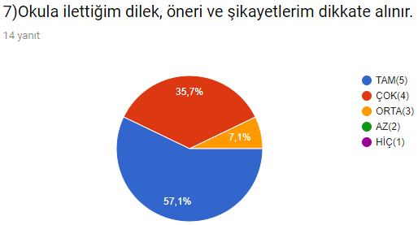

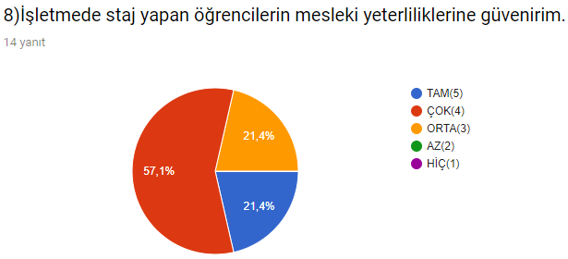

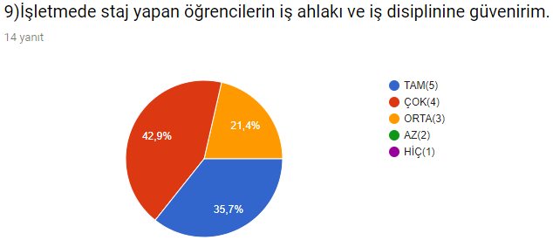

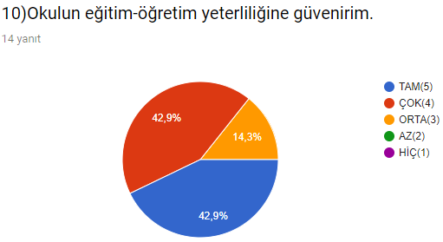

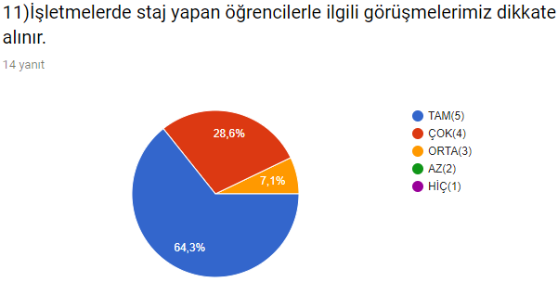

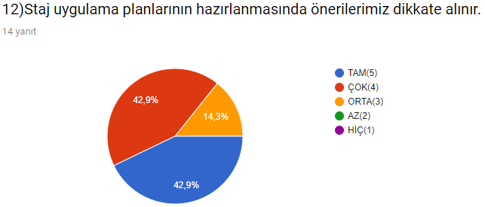

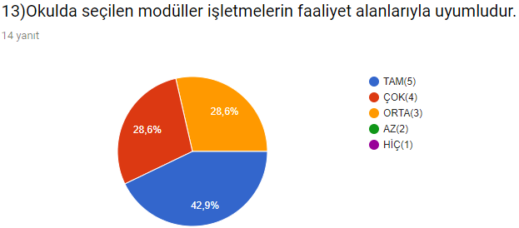

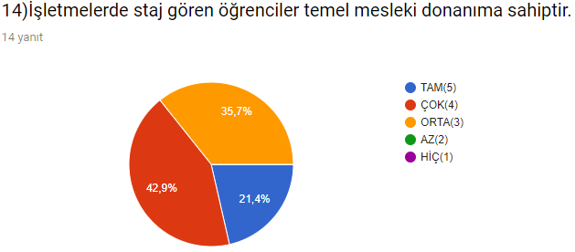

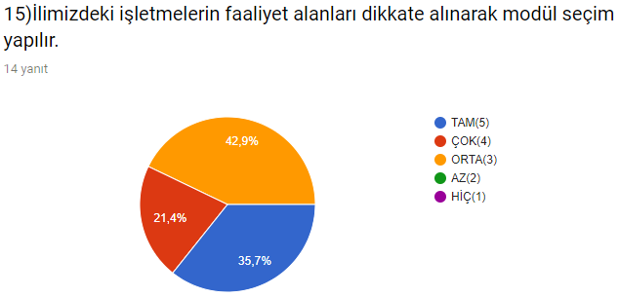

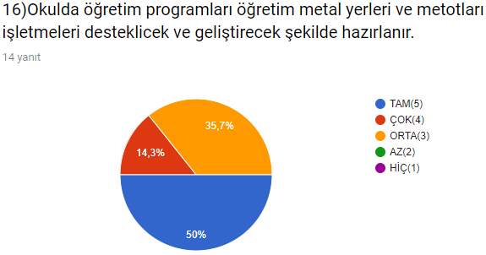

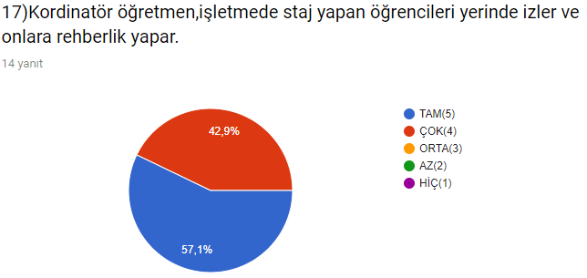

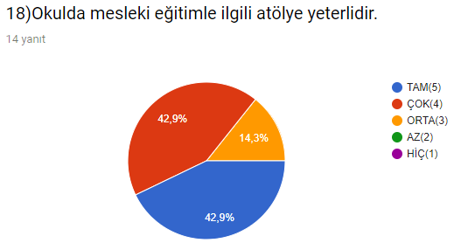

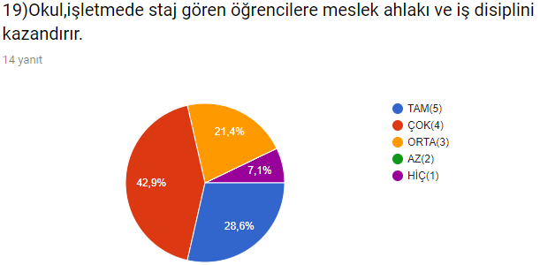

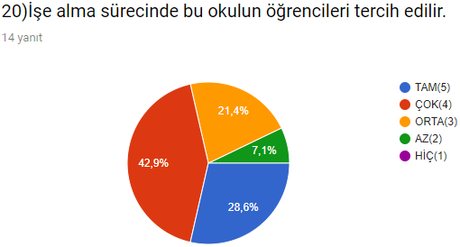

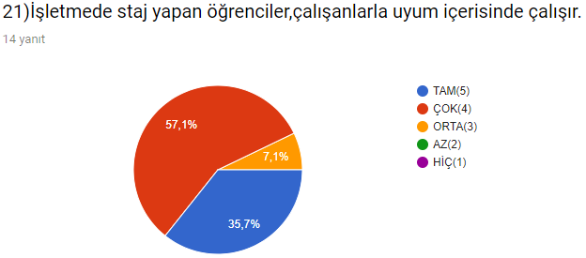

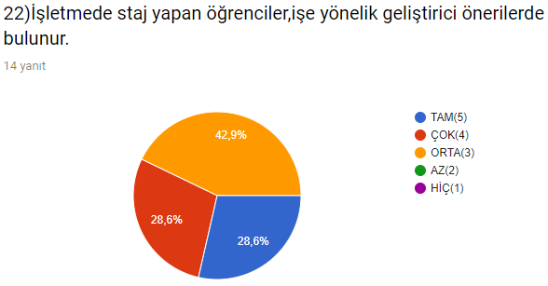

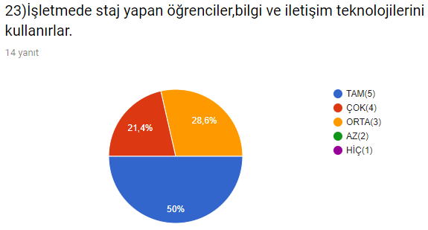

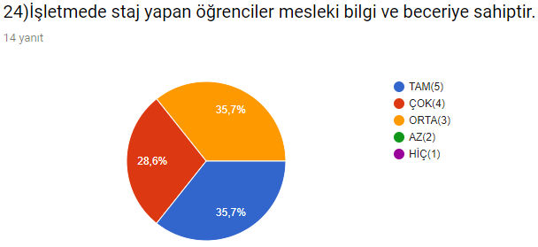

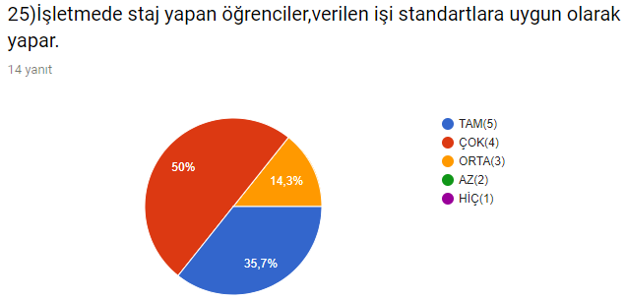

0

00

**İŞLETME MEMNUNİYET ANKETİ ANALİZİ**

Okul yönetimi tarafından öğrencilerimizin staj yaptığı işletmelere uygulanan anket analizlerinde; İletişim, İş birliği, Dilek, öneri ve şikayetler, Güvenilirlik, Kararlara Katılım, Okulda uygulanan programların niteliği ve yeterliliği, Program geliştirme, Eğitimcilerin yeterliliği, Okul ve Atölye donanımı yeterliliği, Öğrencilerin işe ilişkin tavır, tutum ve davranışları, Öğrencilerin bilgi ve iletişim teknolojilerine yatkınlığı, Öğrencilerin bilgi ve beceri düzeyi başlıklarına verilen cevaplar uygulanan stratejinin istenilen düzeyde olduğunu gösterir.

Güçlü yanlarımız;

* İletişim
* İşbirliği
* Dilek, öneri ve şikayetler
* Güvenilirlik
* Kararlara Katılım
* Okulda uygulanan programların niteliği ve yeterliliği
* Program geliştirme
* Eğitimcilerin yeterliliği
* Okul ve atölye donanımı yeterliliği
* Öğrencilerin işe ilişkin tavır, tutum ve davranışları
* Öğrencilerin bilgi ve iletişim teknolojilerine yatkınlığı
* Öğrencilerin bilgi ve beceri düzeyi

|  |  |  |  |  |  |  |  |  |  |
| --- | --- | --- | --- | --- | --- | --- | --- | --- | --- |
| **PAYDAŞ LİSTESİ ve ETKİ-ÖNEM MATRİSİ** | | | | | | | | | |
| **PAYDAŞLAR** | **PAYDAŞ  TÜRÜ** | | **NEDEN  PAYDAŞ** | | | **Paydaşın Kurum Faaliyetlerini Etkileme**  **Derecesi** | **Paydaşın**  **Taleplerine Verilen Önem** | **Önceliği** | **Açıklama** |
| **İç Paydaş** | **Dış Paydaş** | **Hizmet Alan** | **Temel Ortak** | **Stratejik Ortak** | **“Tam:5","Çok:4","Orta:3",**  **"Az:2","Hiç:1"** | |
| **1,2,3**  **İzle** | **1,2,3**  **Gözet** |
| **4,5**  **Bilgilendir** | **4,5**  **Birlikte Çalış** |
| Kurum Müdürü (Lider) | √ |  |  |  |  | 5 | 5 | 1 | Birlikte Çalış |
| Müdür Yardımcıları | √ |  |  |  |  | 5 | 5 | 1 | Birlikte Çalış |
| Diğer Personel  (Öğretmen, Memur, Hizmetli) | √ |  |  | √ |  | 5 | 5 | 1 | Birlikte Çalış |
| Öğrenciler | √ |  | √ |  |  | 5 | 5 | 1 | Birlikte Çalış |
| Veliler |  | √ | √ |  | √ | 4 | 5 | 1 | Birlikte Çalış |
| Okul Aile Birliği | √ |  | √ | √ | √ | 4 | 5 | 1 | Birlikte Çalış |
| Millî Eğitim Bakanlığı |  | √ |  | √ |  | 5 | 5 | 1 | Birlikte Çalış |
| Bursa Valiliği |  | √ |  |  |  | 5 | 5 | 1 | Birlikte Çalış |
| Gemlik Kaymakamlığı |  | √ |  |  |  | 5 | 5 | 1 | Birlikte Çalış |
| İlçe MEM |  | √ |  |  | √ | 5 | 5 | 1 | Birlikte Çalış |
| Gemlik Belediyesi |  | √ |  |  | √ | 4 | 4 | 2 | Çıkarlarını Gözet  Çalışmalarına  Dahil Et |
| İlçe Emniyet Müdürlüğü |  | √ |  |  |  | 4 | 4 | 2 | Çıkarlarını Gözet  Çalışmalarına  Dahil Et |
| İlçe Gençlik ve Spor Müdürlüğü |  | √ |  |  | √ | 4 | 4 | 2 | Çıkarlarını Gözet  Çalışmalarına  Dahil Et |
| İlçe Müftülüğü |  | √ |  |  | √ | 4 | 4 | 2 | Çıkarlarını Gözet  Çalışmalarına Dahil Et |
| Hayırseverler |  | √ |  |  | √ | 5 | 4 | 1 | Birlikte Çalış |
| Sivil Toplum Kuruluşları |  | √ | √ |  | √ | 4 | 4 | 2 | Çıkarlarını Gözet  Çalışmalarına Dahil Et |
| Basın, Yayın Kurumları, Medya (Yerel, Ulusal Medya) |  | √ | √ |  |  | 3 | 3 | 3 | Bilgilendir |
| İŞVEREN TEMSİLCİLERİ |  | √ |  |  | √ | 5 | 5 | 1 | Çıkarlarını Gözet  Çalışmalarına  Dahil Et |

## **GZFT (Güçlü, Zayıf, Fırsat, Tehdit) Analizi**

Okulumuzun temel istatistiklerinde verilen okul künyesi, çalışan bilgileri, bina bilgileri, teknolojik kaynak bilgileri ve gelir gider bilgileri ile paydaş anketleri sonucunda ortaya çıkan sorun ve gelişime açık alanlar iç ve dış faktör olarak değerlendirilerek GZFT tablosunda belirtilmiştir. Dolayısıyla olguyu belirten istatistikler ile algıyı ölçen anketlerden çıkan sonuçlar tek bir analizde birleştirilmiştir.

Kurumun güçlü ve zayıf yönleri donanım, malzeme, çalışan, iş yapma becerisi, kurumsal iletişim gibi çok çeşitli alanlarda kendisinden kaynaklı olan güçlülükleri ve zayıflıkları ifade etmektedir ve ayrımda temel olarak okul müdürü/müdürlüğü kapsamından bakılarak iç faktör ve dış faktör ayrımı yapılmıştır.

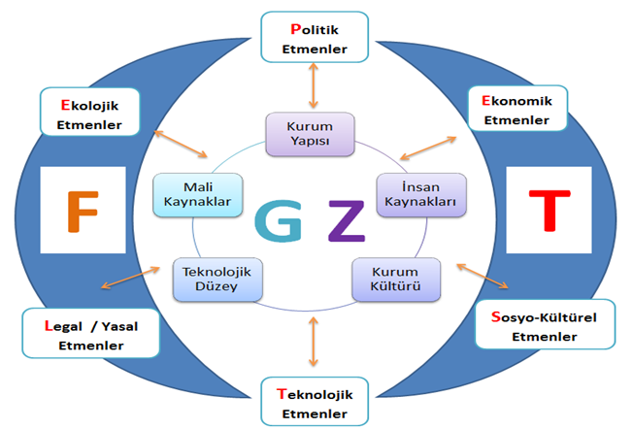

### **İçsel Faktörler**

|  |  |
| --- | --- |
| 1. **Güçlü Yönlerimiz** | |
| Öğrenciler | * İl ve ilçe çapında sportif faaliyetlerde başarılı olmamız * İlçemizde bulunan işletme türlerine uygun mezun yetiştiriyor olmamız |
| Çalışanlar | * Tecrübeli, genç ve dinamik öğretmen kadromuzun olması * Okul rehberlik ve yönlendirme hizmetlerinin geçmiş yıllara nazaran daha iyi olması |
| Veliler | * Velilere rahatlıkla ulaşılabiliyor olmamız. |
| Bina ve Yerleşke | * İlçedeki tek Endüstri Meslek Lisesi olmamız * Okulun yemekhanesinin temiz ve düzenli olması * Spor salonu ve Çok amaçlı salonumuzun olması |
| Donanım | * Atölyelerimizin teknik donanımının ihtiyacı karşılıyor olması * Teknolojik gelişmelerin okulun her alanında izleniyor olması |
| Bütçe | * İhtiyacı olan öğrencilere okul çalışanlarının maddi katkıda bulunması |
| Yönetim Süreçleri | * Öğrenci yönlendirmelerinin sistemli ve işbirliği içerisinde yapılıyor olması |
| İletişim Süreçleri | * Sınıf öğrencilerimizin tamamına çevre işletmelerde beceri eğitimi veriliyor olması * Öğretmen öğrenci iletişiminin iyi olması * Okul rehberlik ve yönlendirme hizmetlerinin geçmiş yıllara nazaran daha iyi olması |

|  |  |
| --- | --- |
| **2) Zayıf Yönlerimiz** | |
| Öğrenciler | * Öğrencilerimizin özellikle 4 yıllık fakültelere yerleştirmede akademik başarısının düşük olması * Kız öğrenci sayısının az olması * Öğrencilerin devamsızlıklarının fazla olması * Öğrencilerimizin, bir eğitim ve öğretim döneminde bilimsel, kültürel, sanatsal ve sportif alanlarda faaliyete katılımının az olması |
| Çalışanlar | * Geliştirici seminerlerin az olması |
| Veliler | * Öğrenci velilerinin ilgisiz olması |
| Bina ve Yerleşke | * Okulun fiziksel yapısının yeterli olmaması * Okulun büyük olması, hizmetlilerin ve buna bağlı olarak temizliğin yetersiz kalması * Kantin hizmetlerinin yetersiz olması * Kantinde satılan ürünlerin çeşidinin yetersiz olması * Okulun kütüphanesinin küçük olması ve öğrencilerin yeteri kadar faydalanamaması |
| Donanım | * Okulda bulunan araç gereçlerin(sıra, masa vb.) eski olması * Öğrenci sayısının fazla olması bu yüzden okulun güvenliğinin yeterli düzeyde sağlanamaması |
| Bütçe | * Öğrencilerin sosyo- ekonomik durumunun kötü olması |
| Yönetim Süreçleri | * İdarecilerin sistemden kaynaklı sürekli sirkülasyon içinde olmasından geçmiş deneyimleri ve tecrübelerinin az olması |
| İletişim Süreçleri | * Okul vizyon ve misyonun yeteri kadar tanıtılamaması |

### **Dışsal Faktörler**

|  |  |
| --- | --- |
| 1. **Fırsatlar** | |
| Politik | * İşletmelerle koçluk sisteminin başarılı bir şekilde yürütülüyor olması |
| Ekonomik | * İşletmelerle okul işbirliğinin sağlıklı bir şekilde yürütülüyor olması * Mezun olan öğrencilerin iş bulabilme imkânlarının oldukça fazla olması |
| Sosyolojik | * Çevrede Okulumuzun bölümlerine uygun sanayi kuruluşlarının bulunması |
| Teknolojik | * Alanlarda üst seviyede yeterliliği ve sanayi tecrübesi olan öğretmen kadrosunun olması * Her sınıfta akıllı tahta bulunması |
| Mevzuat-Yasal | * A.B. projelerinde okulumuzun teknik okul olmasından kaynaklı avantajlarının olması |
| Ekolojik | * Merkez ilçe olmamız * Okulun fiziki konumu ve şehir merkezindeki konumunun iyi olması |

|  |  |
| --- | --- |
| 1. **Tehditler** | |
| Politik | * Öğrenci velilerinin ilgisiz olması ve öğrencilerin doğru davranışları ailede öğrenememesi |
| Ekonomik | * Öğrenciler ve ailelerinin sosyo-ekonomik seviyelerinin normal sınırın altında olması * Akademik yönden başarısız öğrenciler ve velilerinin okulumuzu son çare olarak görmeleri * İlçede ağır sanayiye yönelik öğrenci yetiştiren tek meslek lisesi olmamız nedeniyle kapasitemizin üzerinde öğrenci almamız, okul binasının çok eski ve yetersiz olması |
| Sosyolojik | * İlçe genelinde çevrede sigara ve bağımlılık yapan madde kullanımının yüksek olması * Öğrencilerin zararlı maddelere rahatlıkla ulaşabiliyor olması * Veli profillerinde; Ataerkil, eğitim seviyesi düşük (ilköğretim ve altı) ve bölünmüş ve parçalanmış ailelerin oldukça çok yer alması * Okul öğrenci sayısının fazla, bazı alanların çok kalabalık olması ve bu yüzden yeterli düzeyde eğitim sağlanamaması |
| Teknolojik | * Öğrencilerin telefon bağımlısı olması |
| Mevzuat-Yasal | * Ortaokul yönlendirmelerinin öğrencinin ilgi ve istekleri dikkate alınmadan yapılıyor olması * İlköğretimde başarısız öğrencilerin okulumuza yönlendirilmesi * Ders saatlerinin fazla olması, öğrencilerin müfredatı anlamakta zorlanması |
| Ekolojik | * İlçe genelinde çevrede sigara ve bağımlılık yapan madde kullanımının yüksek olması * Gemlik’in sürekli olarak dışarıdan göç alması |

**ZAYIF YÖNLERİMİZ**

* Okulun fiziksel yapısının yeterli olmaması
* Okulun büyük olması, hizmetlilerin ve buna bağlı olarak temizliğin yetersiz kalması
* Öğrencilerimizin özellikle 4 yıllık fakültelere yerleştirmede akademik başarısının düşük olması
* Okul vizyon ve misyonun yeteri kadar tanıtılamaması
* Kantin hizmetlerinin yetersiz olması
* Kantinde satılan ürünlerin çeşidinin yetersiz olması
* Geliştirici seminerlerin az olması
* Kız öğrenci sayısının az olması
* Öğrenci velilerinin ilgisiz olması
* Öğrencilerin sosyo- ekonomik durumunun kötü olması
* Okulun kütüphanesinin küçük olması ve öğrencilerin yeteri kadar faydalanamaması
* Öğrenci sayısının fazla olması bu yüzden okulun güvenliğinin yeterli düzeyde sağlanamaması
* Okulda bulunan araç gereçlerin(sıra, masa vb.) eski olması
* İdarecilerin sistemden kaynaklı sürekli sirkülasyon içinde olmasından geçmiş deneyimleri ve tecrübelerinin az olması
* Öğrencilerin devamsızlıklarının fazla olması
* Öğrencilerimizin, bir eğitim ve öğretim döneminde bilimsel, kültürel, sanatsal ve sportif alanlarda faaliyete katılımının az olması

**GÜÇLÜ YÖNLERİMİZ**

* Öğretmen öğrenci iletişiminin iyi olması
* Atölyelerimizin teknik donanımının ihtiyacı karşılıyor olması
* İlçedeki tek Endüstri Meslek Lisesi olmamız
* Okulun yemekhanesinin temiz ve düzenli olması
* Öğrenci yönlendirmelerinin sistemli ve işbirliği içerisinde yapılıyor olması
* Spor salonu ve Çok amaçlı salonumuzun olması
* İl ve ilçe çapında sportif faaliyetlerde başarılı olmamız
* Tecrübeli, genç ve dinamik öğretmen kadromuzun olması
* İlçemizde bulunan işletme türlerine uygun mezun yetiştiriyor olmamız
* Teknolojik gelişmelerin okulun her alanında izleniyor olması
* İhtiyacı olan öğrencilere okul çalışanlarının maddi katkıda bulunması
* Sınıf öğrencilerimizin tamamına çevre işletmelerde beceri eğitimi veriliyor olması
* Okul rehberlik ve yönlendirme hizmetlerinin geçmiş yıllara nazaran daha iyi olması

**FIRSATLAR**

* Okulun fiziki konumu ve şehir merkezindeki konumunun iyi olması
* Merkez ilçe olmamız
* Çevrede Okulumuzun bölümlerine uygun sanayi kuruluşlarının bulunması
* İşletmelerle okul işbirliğinin sağlıklı bir şekilde yürütülüyor olması
* Mezun olan öğrencilerin iş bulabilme imkânlarının oldukça fazla olması
* İşletmelerle koçluk sisteminin başarılı bir şekilde yürütülüyor olması
* A.B. projelerinde okulumuzun teknik okul olmasından kaynaklı avantajlarının olması
* Alanlarda üst seviyede yeterliliği ve sanayi tecrübesi olan öğretmen kadrosunun olması
* Her sınıfta akıllı tahta bulunması

**TEHDİTLER**

* Öğrenci velilerinin ilgisiz olması ve öğrencilerin doğru davranışları ailede öğrenememesi
* İlçe genelinde çevrede sigara ve bağımlılık yapan madde kullanımının yüksek olması
* Ortaokul yönlendirmelerinin öğrencinin ilgi ve istekleri dikkate alınmadan yapılıyor olması
* İlçe genelinde çevrede sigara ve bağımlılık yapan madde kullanımının yüksek olması
* Gemlik’in sürekli olarak dışarıdan göç alması
* İlköğretimde başarısız öğrencilerin okulumuza yönlendirilmesi
* Ders saatlerinin fazla olması, öğrencilerin müfredatı anlamakta zorlanması
* Öğrencilerin telefon bağımlısı olması
* Öğrencilerin zararlı maddelere rahatlıkla ulaşabiliyor olması
* Veli profillerinde; Ataerkil, eğitim seviyesi düşük (ilköğretim ve altı)ve bölünmüş ve parçalanmış ailelerin oldukça çok yer alması
* Okul öğrenci sayısının fazla ve bazı alanların çok kalabalık olması ve bu yüzden yeterli düzeyde sağlanamaması
* Öğrenciler ve ailelerinin sosyo-ekonomik seviyelerinin normal sınırın altında olması
* Akademik yönden başarısız öğrenciler ve velilerinin iş imkânın yüksek olması nedeniyle okulumuzu son çare olarak görmeleri
* İlçede ağır sanayi ye yönelik öğrenci yetiştiren tek meslek lisesi olmamız nedeniyle kapasitemizin üzerinde öğrenci almamız, okul binasının çok eski ve yetersiz olması

## Gelişim ve Sorun Alanları

Gelişim ve sorun alanları analizi ile GZFT analizi sonucunda ortaya çıkan sonuçların planın geleceğe yönelim bölümü ile ilişkilendirilmesi ve buradan hareketle hedef, gösterge ve eylemlerin belirlenmesi sağlanmaktadır.

Gelişim ve sorun alanları ayrımında eğitim ve öğretim faaliyetlerine ilişkin üç temel tema olan Eğitime Erişim, Eğitimde Kalite ve kurumsal Kapasite kullanılmıştır. Eğitime erişim, öğrencinin eğitim faaliyetine erişmesi ve tamamlamasına ilişkin süreçleri; Eğitimde kalite, öğrencinin akademik başarısı, sosyal ve bilişsel gelişimi ve istihdamı da dâhil olmak üzere eğitim ve öğretim sürecinin hayata hazırlama evresini; Kurumsal kapasite ise kurumsal yapı, kurum kültürü, donanım, bina gibi eğitim ve öğretim sürecine destek mahiyetinde olan kapasiteyi belirtmektedir.

|  |  |  |
| --- | --- | --- |
| **Eğitime Erişim** | **Eğitimde Kalite** | **Kurumsal Kapasite** |
| Okullaşma Oranı | Akademik Başarı | Kurumsal İletişim |
| Okula Devam/ Devamsızlık | Sosyal, Kültürel ve Fiziksel Gelişim | Kurumsal Yönetim |
| Okula Uyum, Oryantasyon | Sınıf Tekrarı | Bina ve Yerleşke |
| Özel Eğitime İhtiyaç Duyan Bireyler | İstihdam Edilebilirlik ve Yönlendirme | Donanım |
| Yabancı Öğrenciler | Öğretim Yöntemleri | Temizlik, Hijyen |
| Hayatboyu Öğrenme | Ders araç gereçleri | İş Güvenliği, Okul Güvenliği |
|  |  | Taşıma ve servis |

Gelişim ve sorun alanlarına ilişkin GZFT analizinden yola çıkılarak saptamalar yapılırken yukarıdaki tabloda yer alan ayrımda belirtilen temel sorun alanlarına dikkat edilmesi gerekmektedir.

### Gelişim ve Sorun Alanlarımız

|  |  |  |
| --- | --- | --- |
| **GELİŞİM VE SORUN ALANLARIMIZ** | | |
| **EĞİTİM VE ÖĞRETİME ERİŞİM** | **EĞİTİM VE ÖĞRETİMDE KALİTEYİ** | **KURUMSAL KAPASİTEYİ** |
| * Öğrenci Devamsızlıkları * Meslek Liselerine olumsuz bakış açısı * Dış paydaşlarla (işletmeler, STK’lar vb.) iletişim * Veliler ile iletişim | * Kurum sağlığı ve hijyen * Destekleme ve Yetiştirme Kursları * Akademik başarı * Zararlı alışkanlıklar * Şiddetin önlenmesi * Eğitsel, meslekî ve kişisel rehberlik hizmetleri * Alan ve Dal seçiminde rehberlik * İşyeri beceri eğitimi ve staj uygulamaları * Sınav odaklı eğitim sistemi * Sanatsal, sportif ve kültürel faaliyetler * Meslekî ve Teknik Eğitimin sektör ve işgücü piyasasının taleplerine uyumu * Bilimsel, kültürel, sanatsal ve sportif alanlarda faaliyetler | * İnsan kaynakları planlaması ve istihdamı * Öğretmenlere yönelik hizmet içi eğitimler * Yabancı dil becerileri * Kurumun fizikî kapasitesi * Kurumumuzun sosyal, kültürel, sanatsal ve sportif faaliyet alanları * Okul ve kurumların donatım ve teknolojik alt yapısı * Kurum bütçesi * Mevzuat değişiklikleri ve sıklığı * Kurumlarda stratejik yönetim * Basın ve yayın faaliyetleri. * Arşivleme sistemi * İstatistik ve bilgi temini * Projelerin uygulama süreci * İş güvenliği ve sivil savunma * Diğer kurum ve kuruluşlarla işbirliği * Kamu Hizmet Standartları * Denetim anlayışından rehberlik anlayışına geçilememesi * Eğitimde bilgi ve iletişim teknolojilerinin kullanımı * Personelin ödüllendirilmesi * Kurum içi iletişim |

# BÖLÜM III: MİSYON, VİZYON VE TEMEL DEĞERLER

# BÖLÜM III: MİSYON, VİZYON VE TEMEL DEĞERLER

Okul Müdürlüğümüzün Misyon, vizyon, temel ilke ve değerlerinin oluşturulması kapsamında öğretmenlerimiz, öğrencilerimiz, velilerimiz, çalışanlarımız ve diğer paydaşlarımızdan alınan görüşler, sonucunda stratejik plan hazırlama ekibi tarafından oluşturulan Misyon, Vizyon, Temel Değerler; Okulumuz üst kurulana sunulmuş ve üst kurul tarafından onaylanmıştır.

## MİSYONUMUZ

Mensubu olmaktan gurur duyulan mesleki ve teknik eğitim kurumu olmak. Hayata ve bir üst öğrenime hazırlamak amacıyla, nitelikli eğitimi sağlamaya yönelik, Ulusal ve Uluslararası standartlara uygun mesleki yeterliliğe sahip, özgüveni yüksek, üretim sektöründe aranılan iş gücü yetiştirmek.

## VİZYONUMUZ

İstihdamı kolay, dürüst ve donanımlı bireyler yetiştirmek. Ulusal ve Uluslararası mesleki yeterliliği ile kabul gören, mesleki değerlere sahip, yenilikçi, girişimci, üretken, ekonomiye değer katan, ehil iş gücü yetiştiren, kalite değerleri oluşturulmuş lider bir kurum olmak.

## TEMEL DEĞERLERİMİZ

* Atatürk ilke ve inkılâplarını esas alırız.
* Başarının takım çalışmasıyla yakalanacağına inanırız.
* Öğrencilerimizin geleceğinin bizim geleceğimiz olduğuna inanırız.
* Okulumuzda her öğrencinin gelişmesi için ortam hazırlarız.
* Değişimin ve sürekli gelişmenin önemine inanırız.
* Öğrenci, veli ve toplum beklentilerine odaklı çalışırız.
* Ortak aklı kullanarak kararlar alırız ve fırsat eşitliğini okulda yaşatırız.
* Eğitimde kaliteyi ön planda tutarak, kaliteli eğitim ’den ödün vermeyiz.
* Farklılıkları değer verir ve zenginlik olarak kabul ederiz.
* Paydaşlarımız ile iletişime önem veririz.
* Planlı çalışmayı önemseriz.
* Öğrencilerimizi kendisiyle ve toplumla barışık, sorumluluklarının bilincinde bireyler olarak yetiştiririz.
* “Paydaşlarımız saygındır ve saygı görmeye layıktır.” anlayışıyla sevgi-hoşgörü ile hizmet ederiz.
* Çalışanların kendini güvende hissetmelerini, işbirliğine dayalı çalışmalarını ve kendilerini sürekli geliştirmelerini sağlarız.
* Sosyal, kültürel ve sportif faaliyetlerde bulunmak isteyen okul toplumunun tüm bireylerini destekleriz.
* Görevlerimizi yerine getirirken objektiflik ilkesini uygularız.
* Tüm ilişkilerde insana saygı esasını uygular; çalışan ve hizmet alanların beklenti duygu ve düşüncelerine değer veririz.
* Çalışmalarda etkililik ve verimliliğin ekip çalışmalarıyla sağlanacağı anlayışı kabullenilerek ekip çalışmalarına gereken önemi veririz.
* Kurumda çalışmaların bilimsel veriler doğrultusunda ve mevzuatına uygun olarak gerçekleştirildiğinde başarı sağlanacağına inanırız.
* Görev dağılımı ve hizmet sunumunda adil oluruz ve çalışanın kurum katkısını tanıyıp takdir ederiz.
* Eğitime yapılan yatırımı kutsal sayar, her türlü desteği veririz.
* Değişmeyen tek şeyin, değişim olduğuna; mezunlarımızın iş hayatında başarılı olacağına; mezunlarımızın yaşamlarında başarılı ve çalışkan olduklarına inanırız.

# BÖLÜM IV: AMAÇ, HEDEF VE EYLEMLER

# BÖLÜM IV: AMAÇ, HEDEF VE EYLEMLER

|  |  |  |
| --- | --- | --- |
| **TEMA** | **STRATEJİK AMAÇLAR** | **STRATEJİK HEDEFLER** |
| EĞİTİM VE ÖĞRETİME ERİŞİM | **Stratejik Amaç 1**  Okulumuzun öğrencilerinin devamsızlık oranlarını düşürmek. | **Stratejik Hedef 1.1**  Okulumuzda devamsızlığı 10 günden fazla öğrencilerin sportif, kültürel ve bilimsel etkinliklere katılımını arttırmak. |
| **Stratejik Hedef 1.2**  Okulumuzda bir eğitim ve öğretim döneminde bir önceki yıla göre 20 gün ve üzeri devamsızlık yapan öğrenci oranını azaltmak. |
| **Stratejik Amaç 2**  Okulumuz öğrencilerinin eğitimve iş hayatına hazırlanmaları için gereken beceriler kazanmalarını sağlayan eğitim sunmak. | **Stratejik Hedef 2.1**  Çevre işletmeler ve okul koçluğu projesi dahilinde okul paydaşlarıyla iş birliğini arttırmak |
| **Stratejik Hedef 2.2**  Öğrencilerimizin üst öğrenime hazırlanmasına katkıda bulunmak, çalışma hayatına hazırlamak, başarılı ve uygun bir öğrenim görmelerini sağlamak. |
| EĞİTİM VE ÖĞRETİMDE KALİTENİN ARTIRILMASI | **Stratejik Amaç 3**  Öğrencilerimizin, bir eğitim ve öğretim döneminde bilimsel, kültürel, sanatsal ve sportif alanlarda en az bir faaliyete katılımını sağlamak. | **Stratejik Hedef 3.1**  Öğrencilerin sportif faaliyetlere katılımını arttırmaya yönelik çalışmalar yapmak ve katıldığımız faaliyetlerde başarıları artırmak |
| **Stratejik Amaç 4**  Okulun dönem içindeki akademik başarısını arttırmayı sağlamak. | **Stratejik Hedef 4.1**  Okulumuz öğrencilerinin sportif faaliyetlere katılımını arttırmaya yönelik çalışmalar yapmak ve katıldığımızfaaliyetlerde başarılarını artırmak. |
| **Stratejik Hedef 4.2**  Okulumuzun ATP öğrencilerine yönelik eğitim öğretim dönemi boyunca her ay düzenli yapılan seviye tespit sınavları ile akademik başarıyı arttırmak |
| **Stratejik Hedef 4.3**  Okulumuzda akademik başarısı yüksek öğrencilerin okulumuzda eğitim öğretimde devamını sağlamak. |
| KURUMSAL KAPASİTE | **Stratejik Amaç 5**  İş güvenliği, temizlik, hijyen ve zararlı maddelerin kullanımı ile ilgili seminerler verilmesi. | **Stratejik Hedef 5.1**  Okulumuz öğrencilerine eğitim öğretim dönemi boyunca zararlı madde tüketiminin insan sağlığına verdiği zararlar ile ilgili güzel örnek teşkil eden kişilerin seminer vermesi ve okula afişlerin asılması |

## **TEMA I: EĞİTİM VE ÖĞRETİME ERİŞİM**

Eğitim ve öğretime erişim okullaşma ve okul terki, devam ve devamsızlık, okula uyum ve oryantasyon, özel eğitime ihtiyaç duyan bireylerin eğitime erişimi, yabancı öğrencilerin eğitime erişimi ve hayat boyu öğrenme kapsamında yürütülen faaliyetlerin ele alındığı temadır.

|  |  |  |  |  |  |  |  |
| --- | --- | --- | --- | --- | --- | --- | --- |
| **Stratejik Plan 1.1.** | | | | | | | |
| **StratejikAmaç 1**  Okulumuzun öğrencilerinin devamsızlık oranlarını düşürmek. | | | | | | | |
| **Stratejik Hedef 1.1**  Okulumuzda devamsızlığı 10 günden fazla öğrencilerin sportif, kültürel ve bilimsel etkinliklere katılımını arttırmak. | | | | | | | |
| **Performans Göstergesi** | | | | | | | |
| **No** | **PERFORMANS**  **GÖSTERGESİ** | **Mevcut** | **HEDEF** | | | | |
| 2023 | 2024 | 2025 | 2026 | 2027 | 2028 |
| **PG.1.1.a** | Devamsızlığı fazla olan öğrencilerin ilgi ve yeteneklerine uygun faaliyetlerin açılma oranı(%) | **20** | **22** | **24** | **25** | **26** | **27** |
| **PG.1.1.b** | Devamsızlığı fazla olan öğrencilerin okul içi faaliyetlere katılım oranı (%) | **40** | **42** | **44** | **46** | **48** | **50** |
| **Eylem Planı** | | | | | | | |
| **No** | **Eylem İfadesi** | **Eylem Sorumlusu** | | | | **Eylem Tarihi** | |
| **1.1.1.** | Devamsızlığı fazla olan öğrencilerimizin ilgi ve yetenekleri doğrultusunda en az bir faaliyet açmak. | * DEVAMSIZLIĞI ÖNLEME VE İYİLEŞTİRME EKİBİ * BAŞARIYI ARTTIRMA VE DESTEKLEME EKİBİ | | | | 15 EKİM  -  30 KASIM | |
| **1.1.2.** | Devamsızlık yapan öğrencilerimizin ilgi ve yeteneklerinin sınıf rehber öğretmeni tarafından keşfetmek, rehberlik öğretmenine ve ilgili eylem sorumlularına bildirilmek. | * REHBERLİK SERVİSİ | | | | 15 EKİM  -  30 KASIM | |
| **1.1.3.** | Okulumuzdadevamsızlığı bir günden az olan öğrencileri ödüllendirmek için sinema, tiyatro, buz pateni vb. etkinliklerinden birine götürmek. | * ÖĞRENCİ ÖDÜLLENDİRME EKİBİ | | | | 1 EKİM  -  31 MAYIS | |

|  |  |  |  |  |  |  |  |
| --- | --- | --- | --- | --- | --- | --- | --- |
| **Stratejik Plan 1.2.** | | | | | | | |
| **Stratejik Amaç 1**  Okulumuzun öğrencilerinin devamsızlık oranlarını düşürmek. | | | | | | | |
| **Stratejik Hedef 1.2.**  Okulumuzda bir eğitim ve öğretim döneminde bir önceki yıla göre 20 gün ve üzeri devamsızlık yapan öğrenci oranını azaltmak. | | | | | | | |
| **Performans Göstergesi** | | | | | | | |
| **No** | **PERFORMANS**  **GÖSTERGESİ** | **Mevcut** | **HEDEF** | | | | |
| 2023 | 2024 | 2025 | 2026 | 2027 | 2028 |
| **PG.1.2.a** | Okulumuzda 10 günden fazla devamsızlık yapan öğrencilerin oranı (%) | **18** | **17** | **16** | **15** | **14** | **13** |
| **PG.1.2.b** | Okulumuz tarafından velilerimize bilgilendirme mektubu ulaşanlarınoranı (%) | **70** | **80** | **90** | **95** | **100** | **100** |
| **PG.1.2.c** | Okulumuzdadevamsızlığı bir günden az olan öğrenci ve velilere verilen ödül oranı(%) | **15** | **18** | **21** | **24** | **27** | **30** |
| **PG.1.2.d** | Okulumuz tarafından gönderilen devamsızlık bilgilendirme mesajının veliye ulaşma oranı(%) | **70** | **75** | **80** | **85** | **90** | **95** |
| **PG.1.2.e** | Okulumuzda devamsızlığı 20 günü aşan öğrencilerin oranı (%) | **15** | **13** | **11** | **9** | **8** | **7** |
| **PG.1.2.f** | Okulumuzda devamsızlık nedeniyle eğitim öğretim hayatına son verilen öğrenci oranı(%) | **3** | **3** | **2** | **2** | **1** | **1** |
| **Eylem Planı** | | | | | | | |
| **No** | **Eylem İfadesi** | **Eylem Sorumlusu** | | | | **Eylem Tarihi** | |
| **1.2.1.** | Okulumuzdadevamsızlığı 10 gün üzerinde olan öğrencilerin rehber öğretmen ile bireysel görüşme yapmak. | * DEVAMSIZLIĞI ÖNLEME VE İYİLEŞTİRME EKİBİ * REHBERLİK SERVİSİ | | | | 15 EKİM  -  30 KASIM | |
| **1.2.2.** | Okulumuzdadevamsızlık yapan öğrencilerin velilerine mesajların ulaşmasını sağlamak. | * DEVAMSIZLIĞI ÖNLEME VE İYİLEŞTİRME EKİBİ | | | | 1 EKİM  -  31 MAYIS | |
| **1.2.3.** | Okulumuzdadevamsızlığı 10 gün olan öğrencilerin evlerine mektup gönderilmesini sağlamak. | * DEVAMSIZLIĞI ÖNLEME VE İYİLEŞTİRME EKİBİ | | | | 1 EKİM  -  31 MAYIS | |
| **1.2.4.** | Okulumuzdadevamsızlığı 20 günü aşan öğrencilere sınıf öğretmeni ve rehber öğretmenle ev ziyareti yapmak. | * DEVAMSIZLIĞI ÖNLEME VE İYİLEŞTİRME EKİBİ | | | | 15 EKİM  -  10 OCAK | |

|  |  |  |  |  |  |  |  |
| --- | --- | --- | --- | --- | --- | --- | --- |
| **Stratejik Plan 2.1.** | | | | | | | |
| **Stratejik Amaç 2**  Okulumuz öğrencilerinin eğitim ve iş hayatına hazırlanmaları için gereken beceriler kazanmalarını sağlayan eğitim sunmak. | | | | | | | |
| **Stratejik Hedef 2.1**  Çevre işletmeler ve okul koçluğu projesi dahilinde okul paydaşlarıyla iş birliğini arttırmak. | | | | | | | |
| **Performans Göstergesi** | | | | | | | |
| **No** | **PERFORMANS**  **GÖSTERGESİ** | **Mevcut** | **HEDEF** | | | | |
| 2023 | 2024 | 2025 | 2026 | 2027 | 2028 |
| **PG.2.1.a** | Okulumuzda koçluk programının tanıtılması için verilen seminer sayısı | **5** | **6** | **7** | **8** | **9** | **10** |
| **PG.2.1.b** | Okulumuz öğrencilerinden koçluk programından faydalanan öğrenci oranı(%) | **3,3** | **10** | **12** | **15** | **16** | **25** |
| **Eylem Planı** | | | | | | | |
| **No** | **Eylem İfadesi** | **Eylem Sorumlusu** | | | | **Eylem Tarihi** | |
| **2.1.a** | Bulunduğumuz civardaki fabrikaların ihtiyaçlarına yönelik okulumuz öğrencilerine verilen beceri eğitimlerini arttırmak. | * OKULUMUZUN ALAN ŞEFLERİ | | | | 1 EKİM  -  31 MAYIS | |
| **2.1.b** | Okulumuz öğrencilerinden koçluk programından faydalanan öğrenci sayısını arttırmak. | * SEKTÖRLE İLETİŞİM VE İŞBİRLİĞİ GELİŞTİRME EKİBİ | | | | 1 EKİM  -  31 MAYIS | |

|  |  |  |  |  |  |  |  |
| --- | --- | --- | --- | --- | --- | --- | --- |
| **Stratejik Plan 2.2.** | | | | | | | |
| **Stratejik Amaç 2**  Okulumuz öğrencilerinin eğitim ve iş hayatına hazırlanmaları için gereken beceriler kazanmalarını sağlayan eğitim sunmak. | | | | | | | |
| **Stratejik Hedef 2.2**  Öğrencilerimizin üst öğrenime hazırlanmasına katkıda bulunmak, çalışma hayatına hazırlamak ve başarılı ve uygun bir öğrenim görmelerini sağlamak. | | | | | | | |
| **Performans Göstergesi** | | | | | | | |
| **No** | **PERFORMANS**  **GÖSTERGESİ** | **Mevcut** | **HEDEF** | | | | |
| 2023 | 2024 | 2025 | 2026 | 2027 | 2028 |
| **PG.2.2.a** | Okulumuz öğrencilerine meslek tanıtımı ile ilgili verilen seminer sayısı | **2** | **3** | **4** | **5** | **6** | **7** |
| **PG.2.2.b** | Farklı meslek gruplarından kişilerin okulumuzda verdiği seminer sayısı | **0** | **1** | **2** | **3** | **4** | **5** |
| **PG.2.2.c** | Okulumuz öğrencilerinin katıldığı üniversiteye gezi sayısı | **0** | **1** | **2** | **3** | **4** | **5** |
| **Eylem Planı** | | | | | | | |
| **No** | **Eylem İfadesi** | **Eylem Sorumlusu** | | | | **Eylem Tarihi** | |
| **2.2.1.** | Farklı meslek gruplarından kişilerin okulumuzda seminer vermesini sağlamak. | * SEKTÖRLE İLETİŞİM VE İŞBİRLİĞİ GELİŞTİRME EKİBİ | | | | 15 EKİM  -  30 KASIM | |
| **2.2.2.** | Okulumuz öğrencilerine bulunduğumuz bölgeye yakın üniversite gezileri düzenlemek. | * GEZİ KULÜBÜ | | | | 1 EKİM  -  31 MAYIS | |
| **2.2.3.** | Okulumuz öğrencilerine bulunduğumuz bölgedeki fabrikalara gezi düzenlemek. | * SEKTÖRLE İLETİŞİM VE İŞBİRLİĞİ GELİŞTİRME EKİBİ | | | | 1 EKİM  -  31 MAYIS | |
| **2.2.4.** | Okulumuz öğrencilerine üniversitelere yönelik tanıtım semineri vermek. | * REHBERLİK SERVİSİ | | | | 1 EKİM  -  31 MAYIS | |

TEMA II: EĞİTİM VE ÖĞRETİMDE KALİTENİN ARTIRILMASI

Eğitim ve öğretimde kalitenin artırılması başlığı esas olarak eğitim ve öğretim faaliyetinin hayata hazırlama işlevinde yapılacak çalışmaları kapsamaktadır.

Bu tema altında akademik başarı, sınav kaygıları, sınıfta kalma, ders başarıları ve kazanımları, disiplin sorunları, öğrencilerin bilimsel, sanatsal, kültürel ve sportif faaliyetleri ile istihdam ve meslek edindirmeye yönelik rehberlik ve diğer mesleki faaliyetler yer almaktadır.

|  |  |  |  |  |  |  |  |
| --- | --- | --- | --- | --- | --- | --- | --- |
| **Stratejik Plan 3.1.** | | | | | | | |
| **Stratejik Amaç 3**  Öğrencilerimizin, bir eğitim ve öğretim yılında bilimsel, kültürel, sanatsal ve sportif alanlarda en az bir faaliyete katılımını sağlamak. | | | | | | | |
| **Stratejik Hedef 3.1**  Okulumuz öğrencilerinin sportif faaliyetlere katılımını arttırmaya yönelik çalışmalar yapmak ve katıldığımızfaaliyetlerde başarıyı arttırmak. | | | | | | | |
| **Performans Göstergesi** | | | | | | | |
| **No** | **PERFORMANS**  **GÖSTERGESİ** | **Mevcut** | **HEDEF** | | | | |
| 2023 | 2024 | 2025 | 2026 | 2027 | 2028 |
| **PG.3.1.a** | Okulumuzda sağlık için spor yapan öğrenci oranı(%) | **60** | **62** | **64** | **66** | **68** | **70** |
| **PG.3.1.b** | Okulumuzdasportif, kültürel ve bilimsel etkinliklere katılım oranı(%) | **25** | **27** | **29** | **31** | **33** | **35** |
| **PG.3.1.c** | Okulumuzda öğrenci başına düşen faaliyet sayısının oranı(%) | **55** | **60** | **65** | **70** | **75** | **80** |
| **PG.3.1.d** | İlçede kazanılan ödül sayısı | **9** | **10** | **11** | **12** | **13** | **14** |
| **Eylem Planı** | | | | | | | |
| **No** | **Eylem İfadesi** | **Eylem Sorumlusu** | | | | **Eylem Tarihi** | |
| **3.1.1.** | Okulumuzda ders dışı faaliyetlerin sportif ve kültürel alanlarda açılımını sağlamak. | * BAŞARIYI ARTTIRMA VE DESTEKLEME EKİBİ | | | | 15 EKİM  -  30 KASIM | |
| **3.1.2.** | Okulumuzda faaliyetlerde devamsızlık yapmayan öğrencilerimizin velilerine teşekkür yazısı yazmak. | * ÖĞRENCİ ÖDÜLLENDİRME EKİBİ | | | | 15 MAYIS  -  31MAYIS | |
| **3.1.3.** | Okulumuzda ders dışı faaliyetlerde devamsızlık oranını aşan öğrencilerimizin devamsızlık yaptığına dair veli bilgilendirmesi yapılır. | * DEVAMSIZLIĞI İYİLEŞTİRME EKİBİ | | | | 15 EKİM  -  31 MAYIS | |
| **3.1.4.** | Okulumuzda yılsonufaaliyetlerine katılan öğrencilerimize onur belgesi verilir. | * ÖĞRENCİ ÖDÜLLENDİRME EKİBİ | | | | 15 EKİM  -  31 MAYIS | |

|  |  |  |  |  |  |  |  |
| --- | --- | --- | --- | --- | --- | --- | --- |
| **Stratejik Plan 4.1.** | | | | | | | |
| **Stratejik Amaç 4**  Okulumuzun dönem içindeki akademik başarısını arttırmayı sağlamak | | | | | | | |
| **Stratejik Hedef 4.1**  Okulumuz da bir öğrenci başına düşen kitap sayısını arttırmak. | | | | | | | |
| **Performans Göstergesi** | | | | | | | |
| **No** | **PERFORMANS**  **GÖSTERGESİ** | **Mevcut** | **HEDEF** | | | | |
| 2023 | 2024 | 2025 | 2026 | 2027 | 2028 |
| **PG.4.1.a** | Okul kütüphanesini öğrencilerin kullanım oranı (%) | **18** | **20** | **22** | **24** | **26** | **30** |
| **PG.4.1.b** | Okul kütüphanesinde öğrenci seviyesine uygun kitapların oranı (%) | **100** | **100** | **100** | **100** | **100** | **100** |
| **PG.4.1.c** | Öğretmenlerin kütüphaneyi kullanım oranı (%) | **12** | **13** | **25** | **30** | **35** | **40** |
| **Eylem Planı** | | | | | | | |
| **No** | **Eylem İfadesi** | **Eylem Sorumlusu** | | | | **Eylem Tarihi** | |
| **4.1.1.** | Okulumuz kütüphane kulübünün okulumuza kitap bağışında bulunanları belirlemek ve bulunanların ödüllendirmesini sağlamak. | * ÖĞRENCİ ÖDÜLLENDİRME EKİBİ * KÜTÜPHANE KULÜBÜ | | | | 15 MAYIS  -  30 MAYIS | |
| **4.1.2.** | Okul kütüphanesine öğrencilerin seviyelerine uygun yeni kitaplar almak. | * KÜTÜPHANE KULÜBÜ | | | | 15 EKİM  -  30 KASIM | |
| **4.1.3.** | Türk Dili ve Edebiyatı, Tarih ve Coğrafya derslerinin haftada bir gün idare tarafından belirlenen saatlerde okulumuzun kütüphanesinde işlenmesini sağlamak. | * KÜTÜPHANE KULÜBÜ | | | | 15 EKİM  -  30 MAYIS | |

|  |  |  |  |  |  |  |  |
| --- | --- | --- | --- | --- | --- | --- | --- |
| **Stratejik Plan 4.2.** | | | | | | | |
| **Stratejik Amaç 4**  Okulun dönem içindeki akademik başarısını arttırmayı sağlamak | | | | | | | |
| **Stratejik Hedef 4.2**  Okulumuzun öğrencilerine eğitim öğretim dönemi boyunca her ay düzenli yapılan seviye tespit sınavlarında akademik başarıyı arttırmak | | | | | | | |
| **Performans Göstergesi** | | | | | | | |
| **No** | **PERFORMANS**  **GÖSTERGESİ** | **Mevcut** | **HEDEF** | | | | |
| 2023 | 2024 | 2025 | 2026 | 2027 | 2028 |
| **PG.4.2.a** | Her ay okulumuz ATP öğrencilerine yapılan deneme sınavlarına katılım oranı(%) | **12** | **13** | **14** | **15** | **16** | **17** |
| **PG.4.2.b** | Okulumuzda yapılan deneme sınavlarında barajı geçen öğrencilerin oranı (%) | **25** | **27** | **28** | **29** | **30** | **32** |
| **Eylem Planı** | | | | | | | |
| **No** | **Eylem İfadesi** | **Eylem Sorumlusu** | | | | **Eylem Tarihi** | |
| **4.2.1.** | Okulumuzda deneme sınavını yapan ekibi belirlemek. | * BAŞARIYI ARTTIRMA EKİBİ | | | | 15 EKİM  -  30 KASIM | |
| **4.2.2.** | Okulumuzda yapılan deneme sınavı sonuçlarının öğrencilere rehber öğretmen tarafından açıklamak. | * REHBER ÖĞRETMEN | | | | 15 EKİM  -  30 MAYIS | |
| **4.2.3.** | Akademik başarısı yüksek öğrencilerimizden denemeye katılmayanlarla rehber öğretmeni ve sınıf rehber öğretmeni eşliğinde birebir görüşme yapmak. | * REHBER ÖĞRETMEN | | | | 15 EKİM  -  30 MAYIS | |

|  |  |  |  |  |  |  |  |
| --- | --- | --- | --- | --- | --- | --- | --- |
| **Stratejik Plan 4.3.** | | | | | | | |
| **Stratejik Amaç 4**  Okulun dönem içindeki akademik başarısını arttırmayı sağlamak | | | | | | | |
| **Stratejik Hedef 4.3**  Okulumuz da akademik başarısı yüksek öğrencilerin okula devamını sağlamak. | | | | | | | |
| **Performans Göstergesi** | | | | | | | |
| **No** | **PERFORMANS**  **GÖSTERGESİ** | **Mevcut** | **HEDEF** | | | | |
| 2023 | 2024 | 2025 | 2026 | 2027 | 2028 |
| **PG.4.3.a** | Okulumuzda akademik başarısı yüksek öğrencilerin oranı (%) | **5** | **7** | **9** | **11** | **13** | **15** |
| **PG.4.3.b** | Bulunduğumuz bölgede akademik başarısı yüksek öğrencilerin ortaöğretim tercihlerinde okulumuzu seçme oranı (%) | **5** | **7** | **8** | **9** | **10** | **11** |
| **PG.4.3.c** | Okulumuzda akademik başarısı yüksek öğrencilerin okula devam oranı (%) | **95** | **96** | **97** | **98** | **99** | **100** |
| **PG.4.3.d** | Okulumuzda akademik başarısı yüksek veya düşük öğrencilerin velileri ile görüşme oranı(%) | **65** | **70** | **75** | **80** | **85** | **90** |
| **PG.4.3.e** | Okulumuzda destekleme yetiştirme kurslarına katılım oranı (%) | **5** | **8** | **11** | **14** | **17** | **20** |
| **PG.4.3.f** | Okulumuzda destekleme yetiştirme kurslarının açılım oranı (%) | **10** | **15** | **20** | **25** | **30** | **35** |
| **Eylem Planı** | | | | | | | |
| **No** | **Eylem İfadesi** | **Eylem Sorumlusu** | | | | **Eylem Tarihi** | |
| **4.3.1.** | Okulumuzun bulunduğumuz bölgedeki ortaokullarda tanıtımını yapmak. | * SEKTÖRLE İLETİŞİM VE İŞ BİRLİĞİ EKİBİ | | | | 15 EKİM  -  30 KASIM | |
| **4.3.2.** | Okulumuzun web adresinde yapılan faaliyetlerle ilgili duyuruların daha aktif hale getirilmesini sağlamak. | * BAŞARIYI ARTTIRMA VE DESTEKLEME EKİBİ | | | | 15 EKİM  -  30 KASIM | |
| **4.3.3.** | Okulumuzda destekleme ve yetiştirme kursları açmak. | * BAŞARIYI ARTTIRMA VE DESTEKLEME EKİBİ | | | | 15 EKİM  -  30 KASIM | |
| **4.3.4.** | Okulumuzdaki eğitim destek odasının aktif hale getirilmesini sağlamak. | * REHBERLİK SERVİSİ | | | | 15 EKİM  -  30 KASIM | |
| **4.3.5.** | Okulumuzda açılan destekleme ve yetiştirme kurslarında devamsızlığı 5 günü aşan öğrenciler ile öğrenci velilerinin kurs öğretmeni görüşmesini sağlamak. | * BAŞARIYI ARTTIRMA VE DESTEKLEME EKİBİ | | | | 15 EKİM  -  30 KASIM | |
| **4.3.6.** | Akademik başarısı yüksek öğrencilerimizin velilerini öğrencilerin akademik başarılarında izleyecekleri yolları belirlemek için görüşmeye çağırmak. | * VELİ OKUL İŞBİRLİĞİ GELİŞTİRME * BAŞARIYI ARTTIRMA VE DESTEKLEME EKİBİ | | | | 15 EKİM  -  30 KASIM | |

## **TEMA III: KURUMSAL KAPASİTE**

|  |  |  |  |  |  |  |  |
| --- | --- | --- | --- | --- | --- | --- | --- |
| **Stratejik Plan 5.1.** | | | | | | | |
| **Stratejik Amaç 5**  İş güvenliği, temizlik, hijyen ve zararlı maddelerin kullanımı ile ilgili seminerler verilmesi | | | | | | | |
| **Stratejik Hedef 5.1**  Okulumuz öğrencilerine eğitim öğretim dönemi boyunca zararlı madde tüketiminin insan sağlığına verdiği zararlar ile ilgili güzel örnek teşkil eden kişilerin seminer vermesi ve okula afişlerin asılması | | | | | | | |
| **Performans Göstergesi** | | | | | | | |
| **No** | **PERFORMANS**  **GÖSTERGESİ** | **Mevcut** | **HEDEF** | | | | |
| 2023 | 2024 | 2025 | 2026 | 2027 | 2028 |
| **PG.5.1.a** | Okulumuzda atölye derslerinde iş güvenliğinden kaynaklı kazaların sayısı | **0** | **0** | **0** | **0** | **0** | **0** |
| **PG.5.1.b** | Okulumuzda verilen seminerlerin sayısı | **10** | **11** | **12** | **13** | **14** | **15** |
| **PG.5.1.c** | Okulumuzda sigara ve zararlı madde kullanan öğrenci oranı (%) | **3** | **2** | **2** | **1** | **1** | **1** |
| **Eylem Planı** | | | | | | | |
| **No** | **Eylem İfadesi** | **Eylem Sorumlusu** | | | | **Eylem Tarihi** | |
| **5.1.1.** | Oklumuz öğrencilerine değerler eğitimi seminerleri verilmesini sağlamak. | ŞİDDETİ ÖNLEME VE DAVRANIŞ İYİLEŞTİRME EKİBİ | | | | 15 EKİM  -  30 MAYIS | |
| **5.1.2.** | Okulumuz öğrencilerinin aldıkları seminerlerin faydasına yönelik seminer sonrası anketler yapmak. | REHBERLİK SERVİSİ | | | | 15 EKİM  -  30 MAYIS | |
| **5.1.3.** | Okulumuz öğrencilerine afişleri, broşürleri sunum eşliğinde dağıtılmak ve okulumuzun panolarına asmak. | ZARARLI ALIŞKANLIKLARI ÖNLEME EKİBİ | | | | 15 EKİM  -  30 MAYIS | |
| **5.1.4.** | Yeşilay ile işbirliği yapılarak okulumuzda seminerler verilmesini sağlamak. | ZARARLI ALIŞKANLIKLARI ÖNLEME EKİBİ | | | | 15 EKİM  -  30 MAYIS | |
| **5.1.5.** | Emniyet ile iş birliği yapılarak okulumuzda seminerler verilmesini sağlamak. | ŞİDDETİ ÖNLEME VE DAVRANIŞ İYİLEŞTİRME EKİBİ | | | | 15 EKİM  -  30 MAYIS | |
| **5.1.6.** | Okulumuz atölyelerinde iş güvenliği semineri vermek. | ATÖLYE ŞEFLERİ | | | | 15 EKİM  -  30 KASIM | |
| **5.1.7.** | Okulumuzda temizlik ve hijyen semineri verilmek. | TEMİZLİK VE HİJYEN ALIŞKANLIKLARI KAZANDIRMA EKİBİ | | | | 15 EKİM  -  30 KASIM | |
| **5.1.8.** | Okulumuz öğrencilerine obezite, sağlıklı yaşam seminerleri vermek. | ZARARLI ALIŞKANLIKLARI ÖNLEME EKİBİ  TEMİZLİK VE HİJYEN ALIŞKANLIKLARI KAZANDIRMA EKİBİ | | | |  | |

OKULUMUZUN İYİLEŞTİRME EKİPLERİ

|  |  |  |  |
| --- | --- | --- | --- |
| **1.TEMA: EĞİTİM VE ÖĞRETİME ERİŞİMİ İYİLEŞTİRME EKİPLERİMİZ** | | | |
|  | **EKİBİN ADI** | GÖREVLİ ÖĞRETMENLERİN İSİMLERİ | GÖREVLİ ÖĞRETMENLERİN BRANŞLARI |
| 1 | **VELİ OKUL İŞBİRLİĞİ GELİŞTİRME EKİBİ** | Kenan EMİROĞLU | MATEMATİK ÖĞRETMENİ |
| Belgin ÖNAL | FELSEFE ÖĞRETMENİ |
| Lokman ATMACA | ELEKTRİK ELEKTRONİK ÖĞRETMENİ |
| Mustafa ADIBELLİ | MAKİNA TEKNOLOJİSİ ÖĞRETMENİ |
| 2 | **ZARARLI ALIŞKANLIKLARI ÖNLEME EKİBİ** | Büşra TÜMER | MÜDÜR YARDIMCISI |
| Kenan EMİROĞLU | MATEMATİK ÖĞRETMENİ |
| Tuğçe Gamze GÖZÜBERK | DİN KÜLTÜRÜ VE AHLAK BİLGİSİ ÖĞRETMENİ |
| 3 | **DEVAMSIZLIĞI ÖNLEME VE İYİLEŞTİRME EKİBİ** | Lokman ATMACA | ELEKTRİK ELEKTRONİK ÖĞRETMENİ |
| Kenan EMİROĞLU | MATEMATİK ÖĞRETMENİ |
| Tuğçe Gamze GÖZÜBERK | DİN KÜLTÜRÜ VE AHLAK BİLGİSİ ÖĞRETMENİ |
| Belgin ÖNAL | FELSEFE ÖĞRETMENİ |
| 4 | **ŞİDDETİ ÖNLEME VE DAVRANIŞ İYİLEŞTİRME EKİBİ** | Mustafa ADIBELLİ | MAKİNA TEKNOLOJİSİ ÖĞRETMENİ |
| Tuğçe Gamze GÖZÜBERK | DİN KÜLTÜRÜ VE AHLAK BİLGİSİ ÖĞRETMENİ |
| Sevgül YILMAZ | MATEMATİK ÖĞRETMENİ |

İlkin ÇAKMAK ELEKTRİK ELEKTİRONİK ÖĞRETMENİ

Muhittin ŞIK METAL TEKNOLOJİSİ ALANI ÖĞRETMENHakan DAL METAL TEKNOLOJİSİ ALANI ÖĞRETMENİ

Cesimi BİLGİMAKİNE TEKNOLOJİSİ ALANI ÖĞRETME

Hakan OSMANOĞLU MOBİLYA VE DEKARASYON ÖĞRETMEN,

|  |  |  |  |
| --- | --- | --- | --- |
| **2.TEMA: EĞİTİM VE ÖĞRETİMDE KALİTEYİ İYİLEŞTİRME EKİPLERİMİZ** | | | |
|  | **EKİBİN ADI** | GÖREVLİ ÖĞRETMENLERİN İSİMLERİ | GÖREVLİ ÖĞRETMENLERİN BRANŞLARI |
| 1 | **ÖĞRENCİ**  **ÖDÜLLENDİRME EKİBİ** | Belgin ÖNAL | FELSEFE ÖĞRETMENİ |
| Büşra TÜMER | MÜDÜR YARDIMCISI |
| Kenan EMRİOĞLU | MATEMATİK ÖĞRETMENİ |
| 2 | **STRATEJİK PLAN GELİŞTİRME VE İYİLEŞTİRME EKİBİ** | Lokman ATMACA | ELEKTRİK ELEKTRORİK ÖĞRETMENİ |
| Mustafa ADIBELLİ | MAKİNA TEKNOLOJİSİ ÖĞRETMENİ |
| Özge KARAVAR | DİN KÜLTÜRÜ VE AHLAK BİLGİSİ ÖĞRERMENİ |
| Belgin ÖNAL | FELSEFE ÖĞRETMENİ |
| Büşra TÜMER | MÜDÜR YARDIMCISI |
| 3 | **BAŞARIYI ARTIRMA VE DESTEKLEME EKİBİ** | Osman Cenap ŞAHİN | MÜZİK ÖĞRETMENİ |
| Mustafa ADIBELLİ | MAKİNE TEKNOLOJİSİ ALANI ÖĞRETMENİ |
| Lokman ATMACA | ELEKTRİK ELEKTRONİK ÖĞRETMENİ |
| 4 | **ÖĞRETMEN MOTİVASYONU ARTTIRMA EKİBİ** | Belgin ÖNAL | FELSEFE ÖĞRETMENİ |
| Kenan EMİROĞLU | MATEMATİK ÖĞRETMENİ |
| Mustafa ADIBELLİ | MAKİNA TEKNOLOJİSİ ALANI ÖĞRETMENİ |

|  |  |  |  |
| --- | --- | --- | --- |
| **3.TEMA: KURUMSAL KAPASİTEYİ İYİLEŞTİRME EKİPLERİMİZ** | | | |
|  | **EKİBİN ADI** | GÖREVLİ ÖĞRETMENLERİN İSİMLERİ | GÖREVLİ ÖĞRETMENLERİN BRANŞLARI |
| 1 | **OKUL FİZİKİ İYİLEŞTİRME EKİBİ** | Mustafa ADIBELLİ | MAKİNA TEKNOLOJİSİ ALANI ÖĞRETMENİ |
| Lokman ATMACA | ELEKTRİK ELEKTRONİKALANI ÖĞRETMENİ |
| Kenan EMİROĞLU | MATEMATİK ÖĞRETMENİ |
| Muzaffer KOVANCI | METAL TEKNOLOJİSİ ALANI ÖĞRETMENİ |
| İsmail ÇİMENCİ | MABİLYA VE DEKARASYON ÖĞRETMENİ |
| 2 | **SEKTÖRLE İLETİŞİM VE İŞBİRLİĞİ GELİŞTİRME EKİBİ** | İlkin ÇAKMAK | ELEKTRİK ELEKTİRONİK ÖĞRETMENİ |
| Ahmet Hamdi ÖZTÜRK | METAL TEKNOLOJİSİ ALANI ÖĞRETMENİ |
| Lokman ATMACA | METAL TEKNOLOJİSİ ALANI ÖĞRETMENİ |
| Cesimi BİLGİ | MAKİNE TEKNOLOJİSİ ALANI ÖĞRETMENİ |
| Hakan OSMANOĞLU | MOBİLYA VE DEKARASYON ÖĞRETMENİ |
| 3 | **TEMİZLİK VE HİJYEN ALIŞKANLIKLARI KAZANDIRMA EKİBİ** | Elif Hande AYANOĞLU | BİYOLOJİ ÖĞRERTMENİ |
| Büşra TÜMER | MÜDÜR YARDIMCISI |
| Mehmet AĞAN | FİZİK ÖĞRETMENİ |

# V. BÖLÜM: MALİYETLENDİRME

# V. BÖLÜM: MALİYETLENDİRME

Maliyetlendirme aşamasında, Müdürlüğümüzün amaç ve hedeflerine yönelik stratejiler doğrultusunda gerçekleştirilecek olan faaliyet ve projelerin kaynak ihtiyacı belirlenir.

Maliyetlendirmenin amacı; geliştirilen politikaların ve bunların yansıtıldığı amaç ve hedeflerin gerektirdiği maliyetlerin ortaya konulması, politika tercihlerinin ve karar alma sürecinin rasyonelleştirilmesine katkıda bulunmak, stratejik plan ile bütçe arasındaki bağlantıyı güçlendirmek ve harcamaların önceliklendirilmesi sürecine yardımcı olmaktır.

GEMLİK MESLEKİ VE TEKNİK ANADOLU LİSESİ Müdürlüğü Stratejik Planında amaçların gerçekleştirilmesine yönelik düzenlenen hedef harcamalarının belirlendiği maliyet tablosu oluşturulmuştur. Maliyetler belirlenirken hedeflere ulaştıracak faaliyetlerin gerçekleşme dönemi dikkate alınmıştır.

Faaliyetlerin maliyetleri, plan dönemi boyunca yıllık artışları tahmini olarak hesaplanmıştır. Maliyet tablosunda öngörülen maliyetler ile tahmin edilen kaynakların örtüşmesine dikkat edilmiştir. Tahmini maliyetlerin belirlenen kaynak miktarını aşması durumunda düşük maliyetli faaliyetlerin seçilmesi, amaç ve hedeflerin zamanının değiştirilmesi ve farklı kaynakların bulunması gibi yöntemler kullanılarak gerekli güncellemeler yapılacaktır.

**AMAÇ VE HEDEF MALİYET TABLOSU**

|  |  |  |  |  |  |  |
| --- | --- | --- | --- | --- | --- | --- |
| AMAÇ ve HEDEF NO | 2024 | 2025 | 2026 | 2027 | 2028 | TOPLAM MALİYET (₺) |
| AMAÇ 1 |  |  |  |  |  |  |
| Hedef 1.1 | 1.000 ₺ | 1.300 ₺ | 1.600 ₺ | 1.900 ₺ | 2.200 ₺ | 8.000 ₺ |
| Hedef 1.2. | 0 | 0 | 0 | 0 | 0 | 0 |
| AMAÇ 2 |  |  |  |  |  |  |
| Hedef 2.1 | 0 | 0 | 0 | 0 | 0 | 0 |
| Hedef 2.2 | 0 | 0 | 0 | 0 | 0 | 0 |
| AMAÇ 3 |  |  |  |  |  |  |
| Hedef 3.1 | 0 | 0 | 0 | 0 | 0 | 0 |
| AMAÇ 4. |  |  |  |  |  |  |
| Hedef 4.1 | 0 | 0 | 0 | 0 | 0 | 0 |
| Hedef 4.2 | 1.500 ₺ | 1.800 ₺ | 2.000 ₺ | 2.200 ₺ | 2.300 ₺ | 9.800 ₺ |
| Hedef 4.3. | 0 | 0 | 0 | 0 | 0 | 0 |
| AMAÇ 5 |  |  |  |  |  |  |
| Hedef 5.1 | 300 ₺ | 400 ₺ | 500 ₺ | 600 ₺ | 700 ₺ | 2.500 ₺ |
| Amaç Toplam | 2.800 ₺ | 3.500 ₺ | 4.100 ₺ | 4.700 ₺ | 5.200 ₺ | 20.300 ₺ |
| Genel Yönetim Gideri | 0 | 0 | 0 | 0 | 0 |  |
| TOPLAM | 5.600 ₺ | 7.000 ₺ | 8.200 ₺ | 9.400 ₺ | 10.400 ₺ | 40.600 ₺ |
| TOPLAM KAYNAK | **OKUL AİLE BİRLİĞİ TARAFINDAN SAĞLANACAKTIR.** | | | | | |

# VI. BÖLÜM:

# İZLEME VE DEĞERLENDİRME

# VI. BÖLÜM: İZLEME VE DEĞERLENDİRME

* İzleme, stratejik plan uygulamasının sistematik olarak takip edilmesi ve raporlanmasıdır. Değerlendirme ise, uygulama sonuçlarının amaç ve hedeflere kıyasla ölçülmesi ve söz konusu amaç ve hedeflerin tutarlılık ve uygunluğunun analizidir.
* Plan dönemi içerisinde ve her yılın sonunda okul/kurumumuz stratejik planı uyarınca yürütülen faaliyetlerimizi, önceden belirttiğimiz performans göstergelerine göre hedef ve gerçekleşme durumu ile varsa meydana gelen sapmaların nedenlerini açıkladığımız, okulumuz/kurumumuz hakkında genel ve mali bilgileri içeren izleme ve değerlendirme raporu hazırlanacaktır.
* **İzleme raporları**; altı aylık veya yıllık olabilir. Ancak **faaliyet raporları** yıllık olarak hazırlanacaktır.

|  |  |  |  |  |  |  |  |  |  |  |  |  |  |  |  |  |  |  |
| --- | --- | --- | --- | --- | --- | --- | --- | --- | --- | --- | --- | --- | --- | --- | --- | --- | --- | --- |
| **Stratejik Plan 1.1. Yıllık izleme Raporu** | | | | | | | | | | | | | | | | | | |
| **StratejikAmaç 1**Okulumuzun öğrencilerinin devamsızlık oranlarını düşürmek. | | | | | | | | | | | | | | | | | | |
| **Stratejik Hedef 1.1**Okulumuzda devamsızlığı 10 günden fazla öğrencilerin sportif, kültürel ve bilimsel etkinliklere katılımını arttırmak. | | | | | | | | | | | | | | | | | | |
| **Performans Göstergesi** | | | | | | | | | | | | | | | | | | |
| **HEDEFİN DURUMU** | | **PERFORMANS**  **GÖSTERGESİ** | | **HEDEF** | | | | | | | | | | | | | | |
| 2024 | | | | 2025 | | | | 2026 | | 2027 | | | 2028 | |
| Ocak | | | Haziran | Ocak | | Haziran | | Ocak | Haziran | Ocak | Haziran | | Ocak | Haziran |
| **Tamamlandı(T)**  **Devam ediyor(D)**  **İptal edildi (İ)** | | **PG.1.1.a** Devamsızlığı fazla olan öğrencilerin ilgi ve yeteneklerine uygun faaliyetlerin açılma oranı(%) | | **20** | | | **22** | **23** | | **25** | | **24** | **27** | **25** | **27** | | **24** | **27** |
| **PG.1.1.b** Devamsızlığı fazla olan öğrencilerin okul içi faaliyetlere katılım oranı (%) | | **18** | | | **20** | **23** | | **25** | | **24** | **25** | **26** | **27** | | **25** | **27** |
| **Öneriler** | | | | | | | | | | | | | | | | | | |
|  | 2024 | | 2025 | | 2026 | | | | | | 2027 | | | | | 2028 | | |
| **PG.1.2.a** |  | |  | |  | | | | | |  | | | | |  | | |
| **PG.1.2.b** |  | |  | |  | | | | | |  | | | | |  | | |
| **Stratejik Plan 1.2. Yıllık izleme Raporu** | | | | | | | | | | | | | | | | | | |
| **Stratejik Amaç 1**Okulumuzun öğrencilerinin devamsızlık oranlarını düşürmek. | | | | | | | | | | | | | | | | | | |
| **Stratejik Hedef 1.2.**Okulumuzda bir eğitim ve öğretim döneminde bir önceki yıla göre 20 gün ve üzeri devamsızlık yapan öğrenci oranını azaltmak. | | | | | | | | | | | | | | | | | | |
| **Performans Göstergesi** | | | | | | | | | | | | | | | | | | |
| **HEDEFİN DURUMU** | | **PERFORMANS**  **GÖSTERGESİ** | | **HEDEF** | | | | | | | | | | | | | | |
| 2024 | | | | 2025 | | | | 2026 | | 2027 | | | 2028 | |
| Ocak | | Haziran | | Ocak | Haziran | | | Ocak | Haziran | Ocak | Haziran | | Ocak | Haziran |
| **Tamamlandı(T)**  **Devam ediyor(D)**  **İptal edildi (İ)** | | **PG.1.2.a** Okulumuzda 10 günden fazla devamsızlık yapan öğrencilerin oranı (%) | | **20** | | **22** | | **18** | **20** | | | **20** | **21** | **20** | **20** | | **21** | **22** |
| **PG.1.2.b** Okulumuz tarafından velilerimize bilgilendirme mektubu ulaşma oranı (%) | | **80** | | **85** | | **85** | **86** | | | **86** | **88** | **87** | **88** | | **88** | **89** |
| **PG.1.2.c** Okulumuzda devamsızlığı bir günden az olan öğrenci ve velilere verilen ödül oranı(%) | | **30** | | **32** | | **32** | **35** | | | **36** | **40** | **45** | **50** | | **55** | **58** |
| **PG.1.2.d** Okulumuz tarafından gönderilen devamsızlık bilgilendirme mesajının veliye ulaşma oranı(%) | | **80** | | **85** | | **85** | **86** | | | **86** | **88** | **87** | **88** | | **88** | **89** |
| **PG.1.2.e** Okulumuzda devamsızlığı 20 günü aşan öğrencilerin oranı (%) | | **20** | | **22** | | **18** | **20** | | | **20** | **21** | **20** | **20** | | **21** | **22** |
| **PG.1.2.f** Okulumuzda devamsızlık nedeniyle eğitim öğretim hayatına son verilen öğrenci oranı (%) | | **20** | | **22** | | **18** | **20** | | | **20** | **21** | **20** | **20** | | **21** | **22** |
| **Öneriler** | | | | | | | | | | | | | | | | | | |
|  | 2024 | | 2025 | | 2026 | | | | | | 2027 | | | | | 2028 | | |
| **PG.1.2.a** |  | |  | |  | | | | | |  | | | | |  | | |
| **PG.1.2.b** |  | |  | |  | | | | | |  | | | | |  | | |
| **PG.1.2.c** |  | |  | |  | | | | | |  | | | | |  | | |
| **PG.1.2.d** |  | |  | |  | | | | | |  | | | | |  | | |
| **PG.1.2.e** |  | |  | |  | | | | | |  | | | | |  | | |
| **PG.1.2.f** |  | |  | |  | | | | | |  | | | | |  | | |

|  |  |  |  |  |  |  |  |  |  |  |  |  |  |  |  |  |
| --- | --- | --- | --- | --- | --- | --- | --- | --- | --- | --- | --- | --- | --- | --- | --- | --- |
| **Stratejik Plan 2.1. Yıllık izleme Raporu** | | | | | | | | | | | | | | | | |
| **Stratejik Amaç 2**  Okulumuz öğrencilerinin eğitim ve iş hayatına hazırlanmaları için gereken beceriler kazanmalarını sağlayan eğitim sunmak. | | | | | | | | | | | | | | | | |
| **Stratejik Hedef 2.1**  Çevre işletmeler ve okul koçluğu projesi dahilinde okul paydaşlarıyla iş birliğini arttırmak. | | | | | | | | | | | | | | | | |
| **Performans Göstergesi** | | | | | | | | | | | | | | | | |
| **HEDEFİN DURUMU** | | **PERFORMANS**  **GÖSTERGESİ** | | **HEDEF** | | | | | | | | | | | | |
| 2024 | | | 2025 | | | 2026 | | 2027 | | | 2028 | |
| Ocak | | Haziran | Ocak | Haziran | | Ocak | Haziran | Ocak | Haziran | | Ocak | Haziran |
| **Tamamlandı(T)**  **Devam ediyor(D)**  **İptal edildi (İ)** | | **PG.2.1.a** Okulumuzda koçluk programının tanıtılması için verilen seminer | | **3** | | **4** | **5** | **7** | | **7** | **9** | **9** | **11** | | **13** | **15** |
| **PG.2.1.b** Okulumuz öğrencilerinden koçluk programından faydalanan öğrenci oranı(%) | | **70** | | **71** | **71** | **73** | | **74** | **75** | **77** | **78** | | **80** | **85** |
| **Öneriler** | | | | | | | | | | | | | | | | |
|  | 2024 | | 2025 | | 2026 | | | | 2027 | | | | | 2028 | | |
| **PG.2.1.a** |  | |  | |  | | | |  | | | | |  | | |
| **PG.2.1.b** |  | |  | |  | | | |  | | | | |  | | |

|  |  |  |  |  |  |  |  |  |  |  |  |  |  |  |  |  |
| --- | --- | --- | --- | --- | --- | --- | --- | --- | --- | --- | --- | --- | --- | --- | --- | --- |
| **Stratejik Plan 2.2. Yıllık izleme Raporu** | | | | | | | | | | | | | | | | |
| **Stratejik Amaç 2**Okulumuz öğrencilerinin eğitim ve iş hayatına hazırlanmaları için gereken beceriler kazanmalarını sağlayan eğitim sunmak. | | | | | | | | | | | | | | | | |
| **Stratejik Hedef 2.2**Öğrencilerimizin üst öğrenime hazırlanmasına katkıda bulunmak, çalışma hayatına hazırlamak ve başarılı ve uygun bir öğrenim görmelerini sağlamak. | | | | | | | | | | | | | | | | |
| **Performans Göstergesi** | | | | | | | | | | | | | | | | |
| **HEDEFİN DURUMU** | | **PERFORMANS**  **GÖSTERGESİ** | | **HEDEF** | | | | | | | | | | | | |
| 2024 | | | 2025 | | | 2026 | | 2027 | | | 2028 | |
| Ocak | | Haziran | Ocak | Haziran | | Ocak | Haziran | Ocak | Haziran | | Ocak | Haziran |
| **Tamamlandı(T)**  **Devam ediyor(D)**  **İptal edildi (İ)** | | **PG.2.2.a** Okulumuz öğrencilerine meslek tanıtımı ile ilgili verilen seminer sayısı | | **3** | | **4** | **5** | **7** | | **7** | **9** | **9** | **11** | | **13** | **15** |
| **PG.2.2.b.**Farklı meslek gruplarından kişilerin okulumuzda verdiği seminer sayısı | | **3** | | **4** | **5** | **7** | | **7** | **9** | **9** | **11** | | **13** | **15** |
| **PG.2.2.c.**Okulumuz öğrencilerinin katıldığı üniversiteye gezi sayısı | | **1** | | **2** | **2** | **3** | | **2** | **3** | **3** | **4** | | **3** | **4** |
| **Öneriler** | | | | | | | | | | | | | | | | |
|  | 2024 | | 2025 | | 2026 | | | | 2027 | | | | | 2028 | | |
| **PG.2.2.a** |  | |  | |  | | | |  | | | | |  | | |
| **PG.2.2.b** |  | |  | |  | | | |  | | | | |  | | |
| **PG.2.2.c** |  | |  | |  | | | |  | | | | |  | | |

|  |  |  |  |  |  |  |  |  |  |  |  |  |  |  |  |  |
| --- | --- | --- | --- | --- | --- | --- | --- | --- | --- | --- | --- | --- | --- | --- | --- | --- |
| **Stratejik Plan 3.1. Yıllık izleme Raporu** | | | | | | | | | | | | | | | | |
| **Stratejik Amaç 3**Öğrencilerimizin, bir eğitim ve öğretim döneminde bilimsel, kültürel, sanatsal ve sportif alanlarda en az bir faaliyete katılımını sağlamak. | | | | | | | | | | | | | | | | |
| **Stratejik Hedef 3.1**Okulumuz öğrencilerinin sportif faaliyetlere katılımını arttırmaya yönelik çalışmalar yapmak ve katıldığımızfaaliyetlerde başarıyı arttırmak. | | | | | | | | | | | | | | | | |
| **Performans Göstergesi** | | | | | | | | | | | | | | | | |
| **HEDEFİN DURUMU** | | **PERFORMANS**  **GÖSTERGESİ** | | **HEDEF** | | | | | | | | | | | | |
| 2024 | | | 2025 | | | 2026 | | 2027 | | | 2028 | |
| Ocak | | Haziran | Ocak | Haziran | | Ocak | Haziran | Ocak | | Haziran | Ocak | Haziran |
| **Tamamlandı(T)**  **Devam ediyor(D)**  **İptal edildi (İ)** | | **PG.3.1.a** Okulumuzda sağlık için spor yapan öğrenci oranı(%) | | **30** | | **32** | **32** | **35** | | **36** | **40** | **45** | | **50** | **55** | **58** |
| **PG.3.1.b** Okulumuzda sportif, kültürel ve bilimsel etkinliklere katılım oranı(%) | | **30** | | **32** | **32** | **35** | | **36** | **40** | **45** | | **50** | **55** | **58** |
| **PG.3.1.c**Okulumuzda öğrenci başına düşen faaliyet sayısını (%) | | **20** | | **22** | **18** | **20** | | **20** | **21** | **20** | | **20** | **21** | **22** |
| **PG.3.1.d**ilçemizde kazanılan ödül oranları(%) | | **30** | | **32** | **32** | **35** | | **36** | **40** | **45** | | **50** | **55** | **58** |
| **Öneriler** | | | | | | | | | | | | | | | | |
|  | 2024 | | 2025 | | 2026 | | | | 2027 | | | | 2028 | | | |
| **PG.3.1.a** |  | |  | |  | | | |  | | | |  | | | |
| **PG.3.1.b** |  | |  | |  | | | |  | | | |  | | | |
| **PG.3.1.c** |  | |  | |  | | | |  | | | |  | | | |

|  |  |  |  |  |  |  |  |  |  |  |  |  |  |  |  |  |
| --- | --- | --- | --- | --- | --- | --- | --- | --- | --- | --- | --- | --- | --- | --- | --- | --- |
| **Stratejik Plan 4.1. Yıllık izleme Raporu** | | | | | | | | | | | | | | | | |
| **Stratejik Amaç 4**Okulun dönem içindeki akademik başarısını arttırmayı sağlama | | | | | | | | | | | | | | | | |
| **Stratejik Hedef 4.1**Okulumuz da bir öğrenci başına düşen kitap sayısını arttırmak. | | | | | | | | | | | | | | | | |
| **Performans Göstergesi** | | | | | | | | | | | | | | | | |
| **HEDEFİN DURUMU** | | **PERFORMANS**  **GÖSTERGESİ** | | **HEDEF** | | | | | | | | | | | | |
| 2024 | | | 2025 | | | 2026 | | 2027 | | | 2028 | |
| Ocak | | Haziran | Ocak | Haziran | | Ocak | Haziran | Ocak | | Haziran | Ocak | Haziran |
| **Tamamlandı(T)**  **Devam ediyor(D)**  **İptal edildi (İ)** | | **PG.4.1.a** Okul kütüphanesini öğrencilerin kullanım oranı (%) | | **30** | | **32** | **32** | **35** | | **36** | **40** | **45** | | **50** | **55** | **58** |
| **PG.4.1.b** Okul kütüphanesinde öğrenci seviyesine uygun kitapların oranı (%) | | **30** | | **32** | **32** | **35** | | **36** | **40** | **45** | | **50** | **55** | **58** |
| **PG.4.1.c** Öğretmenlerin kütüphaneyi kullanım oranı (%) | | **70** | | **71** | **71** | **73** | | **74** | **75** | **77** | | **78** | **80** | **85** |
| **Öneriler** | | | | | | | | | | | | | | | | |
|  | 2024 | | 2025 | | 2026 | | | | 2027 | | | | 2028 | | | |
| **PG.4.1.a** |  | |  | |  | | | |  | | | |  | | | |
| **PG.4.1.b** |  | |  | |  | | | |  | | | |  | | | |
| **PG.4.1.c** |  | |  | |  | | | |  | | | |  | | | |

|  |  |  |  |  |  |  |  |  |  |  |  |  |  |  |  |  |
| --- | --- | --- | --- | --- | --- | --- | --- | --- | --- | --- | --- | --- | --- | --- | --- | --- |
| **Stratejik Plan 4.2. Yıllık izleme Raporu** | | | | | | | | | | | | | | | | |
| **Stratejik Amaç 4**Okulun dönem içindeki akademik başarısını arttırmayı sağlamak | | | | | | | | | | | | | | | | |
| **Stratejik Hedef 4.2**Okulumuzun ATP öğrencilerine eğitim öğretim dönemi boyunca her ay düzenli yapılan seviye tespit sınavlarında akademik başarıyı arttırmak | | | | | | | | | | | | | | | | |
| **Performans Göstergesi** | | | | | | | | | | | | | | | | |
| **HEDEFİN DURUMU** | | **PERFORMANS**  **GÖSTERGESİ** | | **HEDEF** | | | | | | | | | | | | |
| 2024 | | | 2025 | | | 2026 | | 2027 | | | 2028 | |
| Ocak | | Haziran | Ocak | Haziran | | Ocak | Haziran | Ocak | | Haziran | Ocak | Haziran |
| **Tamamlandı(T)**  **Devam ediyor(D)**  **İptal edildi (İ)** | | **PG.4.2.a** Her ay okulumuz ATP öğrencilerine yapılan deneme sınavlarına katılım oranı(%) | | **30** | | **32** | **32** | **35** | | **36** | **40** | **45** | | **50** | **55** | **58** |
| **PG.4.2.b** Okulumuzda yapılan deneme sınavlarında barajı geçen öğrencilerin oranı (%) | | **30** | | **32** | **32** | **35** | | **36** | **40** | **45** | | **50** | **55** | **58** |
| **Öneriler** | | | | | | | | | | | | | | | | |
|  | 2024 | | 2025 | | 2026 | | | | 2027 | | | | 2028 | | | |
| **PG.4.2.a** |  | |  | |  | | | |  | | | |  | | | |
| **PG.4.2.b** |  | |  | |  | | | |  | | | |  | | | |

|  |  |  |  |  |  |  |  |  |  |  |  |  |  |  |  |  |
| --- | --- | --- | --- | --- | --- | --- | --- | --- | --- | --- | --- | --- | --- | --- | --- | --- |
| **Stratejik Plan 4.3. Yıllık izleme Raporu** | | | | | | | | | | | | | | | | |
| **Stratejik Amaç 4**Okulun dönem içindeki akademik başarısını arttırmayı sağlamak | | | | | | | | | | | | | | | | |
| **Stratejik Hedef 4.3**Okulumuz da akademik başarısı yüksek öğrencilerin okula devamını sağlamak. | | | | | | | | | | | | | | | | |
| **Performans Göstergesi** | | | | | | | | | | | | | | | | |
| **HEDEFİN DURUMU** | | **PERFORMANS**  **GÖSTERGESİ** | | | **HEDEF** | | | | | | | | | | | |
| 2024 | | 2025 | | | 2026 | | 2027 | | | 2028 | |
| Ocak | Haziran | Ocak | Haziran | | Ocak | Haziran | Ocak | | Haziran | Ocak | Haziran |
| **Tamamlandı(T)**  **Devam ediyor(D)**  **İptal edildi (İ)** | | **PG.4.3.a** Okulumuzda akademik başarısı yüksek öğrencilerin oranı (%) | | | **30** | **32** | **32** | **35** | | **36** | **40** | **45** | | **50** | **55** | **58** |
| **PG.4.3.b** Bulunduğumuz bölgede akademik başarısı yüksek öğrencilerin ortaöğretim tercihlerinde okulumuzu seçme oranı (%) | | | **30** | **32** | **32** | **35** | | **36** | **40** | **45** | | **50** | **55** | **58** |
| **PG.4.3.c** Okulumuzda akademik başarısı yüksek öğrencilerin okula devam oranı(%) | | | **80** | **85** | **85** | **86** | | **86** | **88** | **87** | | **88** | **88** | **89** |
| **PG.4.3.d** Okulumuzda akademik başarısı yüksek veya düşük öğrencilerin velileri ile görüşme oranı(%) | | | **80** | **85** | **85** | **86** | | **86** | **88** | **87** | | **88** | **88** | **89** |
| **PG.4.3.e** Okulumuzda destekleme yetiştirme kurslarına katılım oranı (%) | | | **30** | **32** | **32** | **35** | | **36** | **40** | **45** | | **50** | **55** | **58** |
| **PG.4.3.e** Okulumuzda destekleme yetiştirme kurslarının açılım oranı (%) | | | **80** | **85** | **85** | **86** | | **86** | **88** | **87** | | **88** | **88** | **89** |
| **Öneriler** | | | | | | | | | | | | | | | | |
|  | 2024 | | 2025 | 2026 | | | | | 2027 | | | | 2028 | | | |
| **PG.4.3.a** |  | |  |  | | | | |  | | | |  | | | |
| **PG. 4.3.b** |  | |  |  | | | | |  | | | |  | | | |
| **PG. 4.3.c** |  | |  |  | | | | |  | | | |  | | | |
| **PG.4.3.d** |  | |  |  | | | | |  | | | |  | | | |
| **PG. 4.3.e** |  | |  |  | | | | |  | | | |  | | | |
| **PG.4.3.f** |  | |  |  | | | | |  | | | |  | | | |

|  |  |  |  |  |  |  |  |  |  |  |  |  |  |  |  |  |
| --- | --- | --- | --- | --- | --- | --- | --- | --- | --- | --- | --- | --- | --- | --- | --- | --- |
| **Stratejik Plan 5.1. Yıllık izleme Raporu** | | | | | | | | | | | | | | | | |
| **Stratejik Amaç 5**İş güvenliği , temizlik ,hijyen ve zararlı maddelerin kullanımı ile ilgili seminerler verilmesi | | | | | | | | | | | | | | | | |
| **Stratejik Hedef 5.1**Okulumuz öğrencilerine eğitim öğretim dönemi boyunca zararlı madde tüketiminin insan sağlığına verdiği zararlar ile ilgili güzel örnek teşkil eden kişilerin seminer vermesi ve okula afişlerin asılması | | | | | | | | | | | | | | | | |
| **Performans Göstergesi** | | | | | | | | | | | | | | | | |
| **HEDEFİN DURUMU** | | **PERFORMANS**  **GÖSTERGESİ** | | **HEDEF** | | | | | | | | | | | | |
| 2024 | | | 2025 | | | 2026 | | 2027 | | | 2028 | |
| Ocak | | Haziran | Ocak | Haziran | | Ocak | Haziran | Ocak | | Haziran | Ocak | Haziran |
| **Tamamlandı(T)**  **Devam ediyor(D)**  **İptal edildi (İ)** | | **PG.5.1.a** Okulumuzda atölye derslerinde iş güvenliğinden kaynaklı kazaların sayısı | | **0** | | **0** | **1** | **0** | | **0** | **0** | **0** | | **0** | **0** | **0** |
| **PG.5.1.b** Okulumuzda verilen seminerlerin sayısı | | **3** | | **3** | **3** | **4** | | **4** | **5** | **4** | | **5** | **4** | **5** |
| **PG.5.1.c** Sigara ve zararlı madde kullanan öğrenci oranı (%) | | **3** | | **2** | **2** | **1** | | **2** | **1** | **1** | | **1** | **1** | **1** |
| **Öneriler** | | | | | | | | | | | | | | | | |
|  | 2024 | | 2025 | | 2026 | | | | 2027 | | | | 2028 | | | |
| **PG.5.1.a** |  | |  | |  | | | |  | | | |  | | | |
| **PG.5.1.b** |  | |  | |  | | | |  | | | |  | | | |
| **PG.5.1.c** |  | |  | |  | | | |  | | | |  | | | |